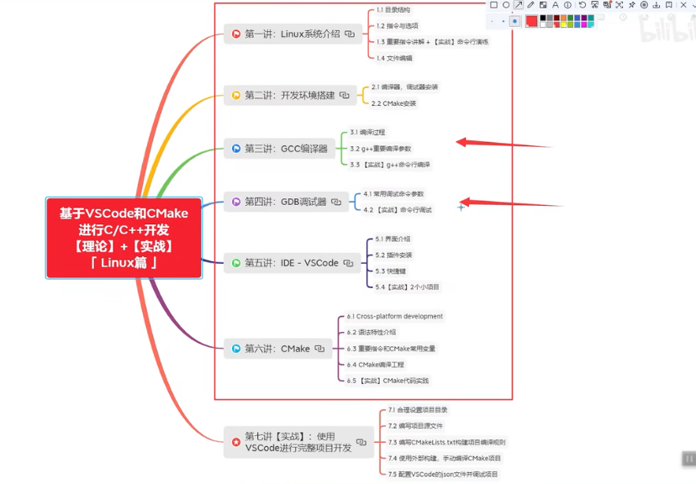

1.命令行格式： 命令+空格+【选项】+空格+【操作对象】其中【】这个可以省略掉，只有命令也是可以的。

2.重要指令:

按键 ctrl+l 清屏

cd ：cd ~ 回到家目录； cd .. 上级目录 ；cd /a/b/c 到绝对命令

mkdir a创建目录；mkdir a b c创建多个文件夹

touch

rm： rm a ； rm /a/b.txt 删除目录a下文件;rm -rf a 删除a文件夹目录， rm -rf \* 删除当前目录所有文件夹；

cp：cp a.txt a/ ; cp -r 文件夹1 文件夹2 ；

mv：移动命令

nautilus：nautilus ~/a/b/c/打开该目录的图形文件夹 ~/a/b/c 可以从终端复制

reboot；

shutdown -h now ；

ls -lh 查看该目录下文件详情信息，包括大小，ls ll 也可以看见详情，但是大小是字节数。

3.vim学习

3.1模式： i 插入；esc 退出插入模式； shift + ： 下面 可输入； w保存； wq 保存退出；

3.2 按shift + ：后再 输入set nu 可以显示行号

3.3 Ctrl+u 向上翻页 Ctrl+d向下翻页

4.gcc编译器

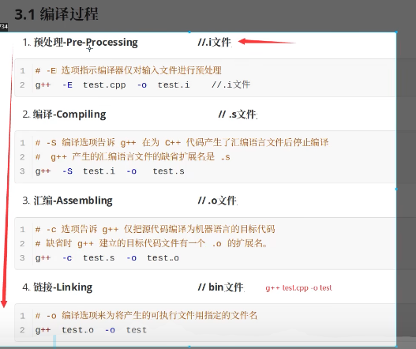

4.1

编译：这几步可以用 g++ a.cpp -o 执行文件名字 来编译；

执行：./ 执行文件名字 来执行文件；

4.2g++重要编译参数

1. -g ：g++ -g a.cpp -o 执行文件名字数 编译带调试信息的可执行文件，产生能被GNU 调试器使用的调试信息，以调试程序。

2. -o 优化源代码 例如省略掉代码中从未使用的变量，直接用常量表达式用结果值代替等

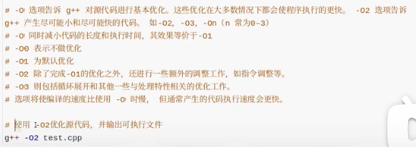

例子：

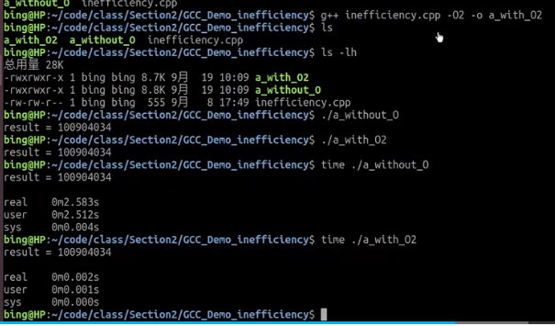

3.-l 和-L和 -I

-l 用于链接库文件

-L是用于指定库文件所在目录

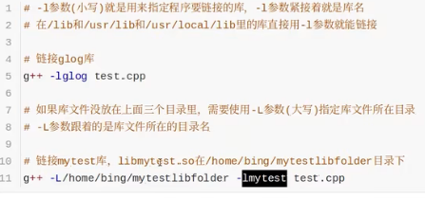

-I 指定头文件搜索目录



3.4.生成库文件并编译

注意：.o 为目标，.so 为动态库，.a为静态库，动态库和静态库可由.o文件生成。

生成静态库如下：

1.链接静态库生成可执行文件

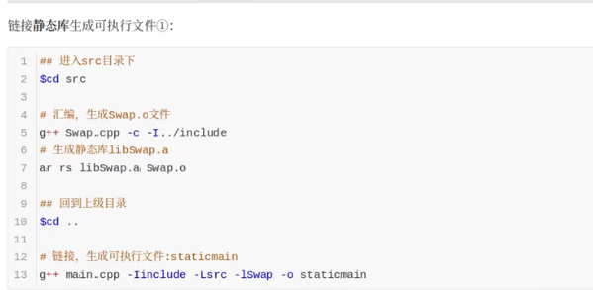

（也有人通过 g++ -c -o libSwap.a Swap.cpp -I../include 生成libSwap.a）

 是把swap.o这个二进制文件归档为libswap.a的静态库文件，然后用-l来连接到静态库文件，-L来指定libswap.a所在位置。

正如：

标准执行：

生成动态库如下：

2.链接动态库生成可执行文件



生成动态库；

接着生成可执行文件



生成可执行文件，

./dyna\_main 时候报错，因为动态库是在运行的时候才加载这个库文件，因此在此之前需要指定动态库搜索路径 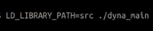。

编写makefile文件执行编译工作：

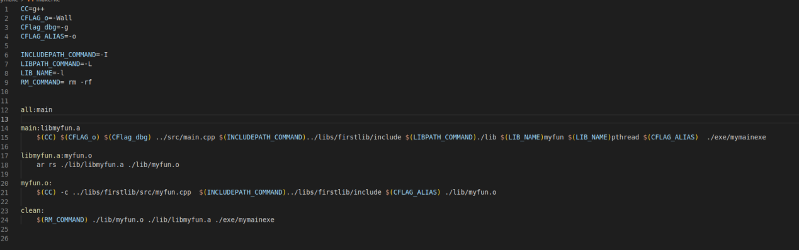

参考：<https://blog.csdn.net/qq_45111959/article/details/125392617>

5.GDB调试器

是linux开发很常用的调试器，是VScode常用的调试器。

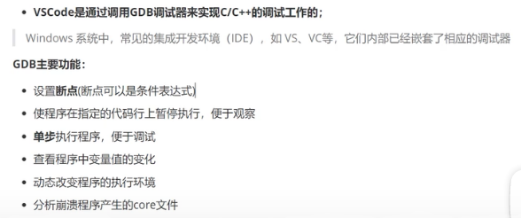

5.1常用调试命令参数

调试开始：执行gdb[要调试的可执行文件名] ，进入调试

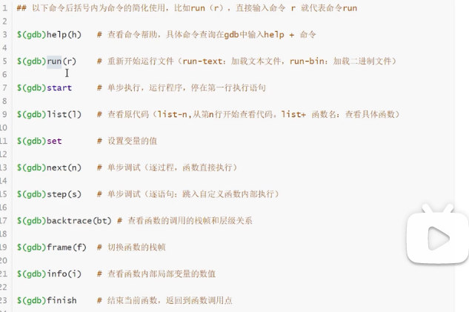

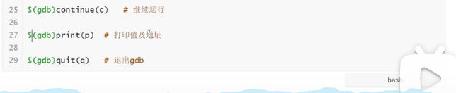

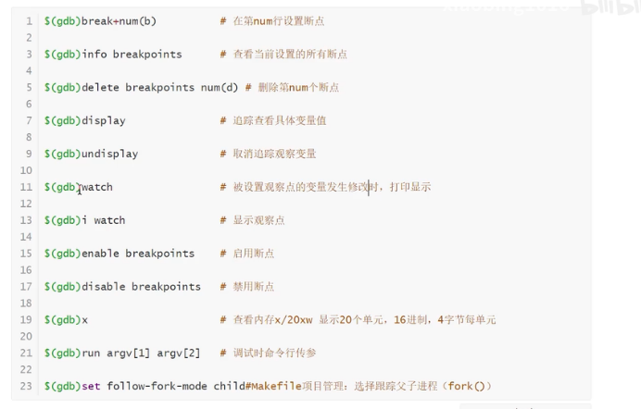

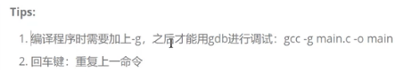

5.GDB调试器IDE-VSCode

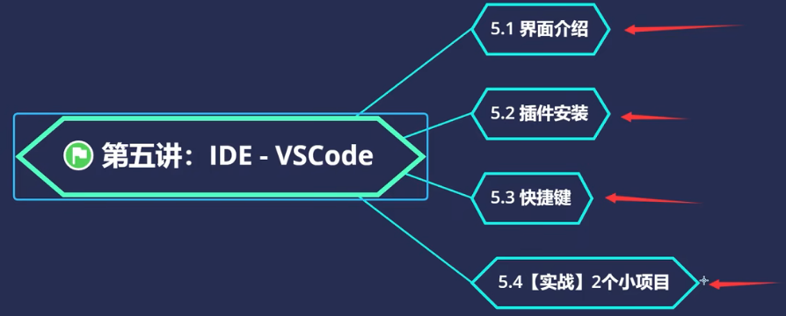

5.1快捷键：

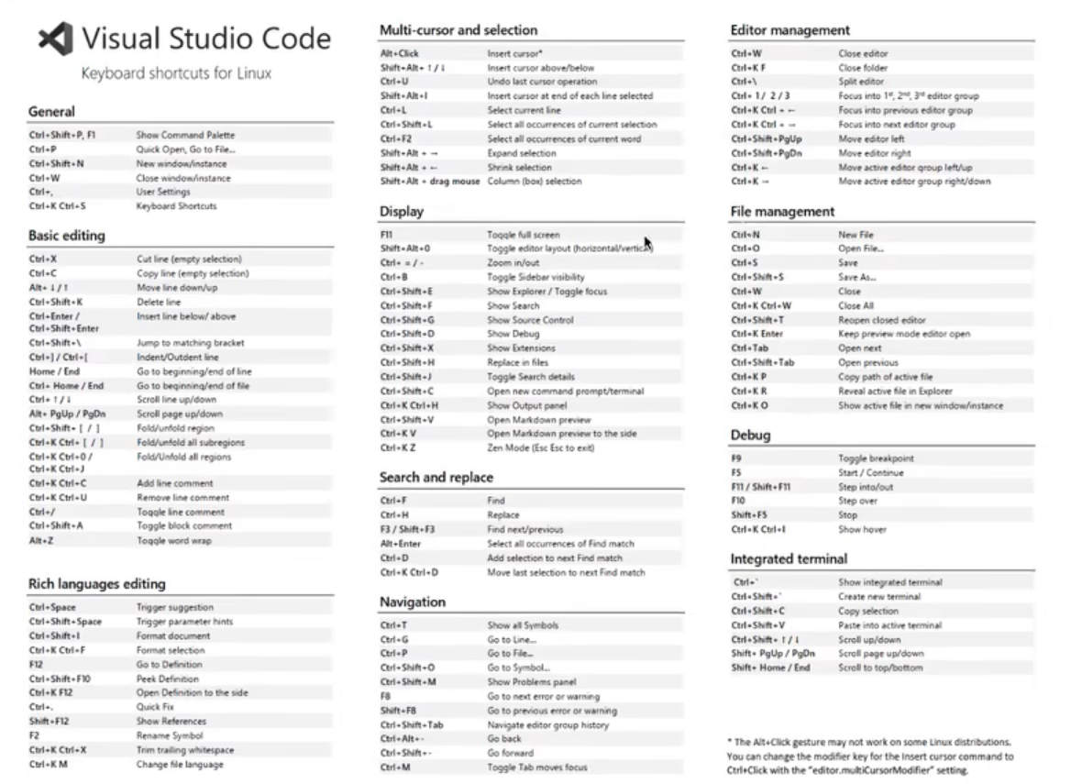

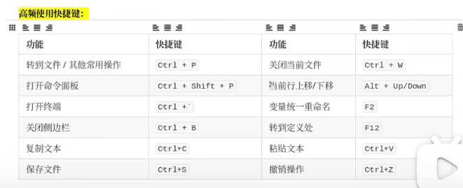

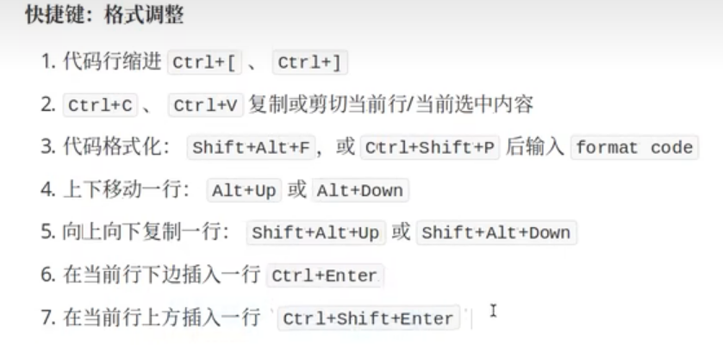

格式化代码，自己看热键即可。

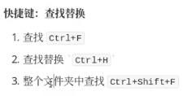

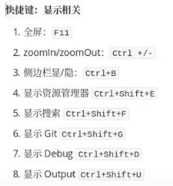

5.2实战小项目

高频技巧

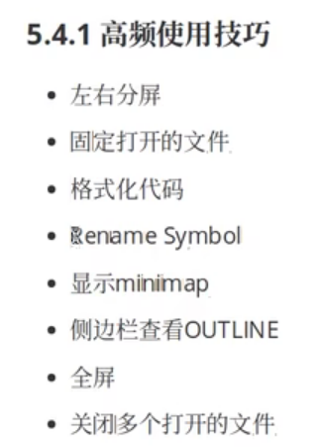

shift+Alt+F 使得文档符合格式规范、

Alt+q 向右分屏

Alt + s 保存全部文件

6．CMake

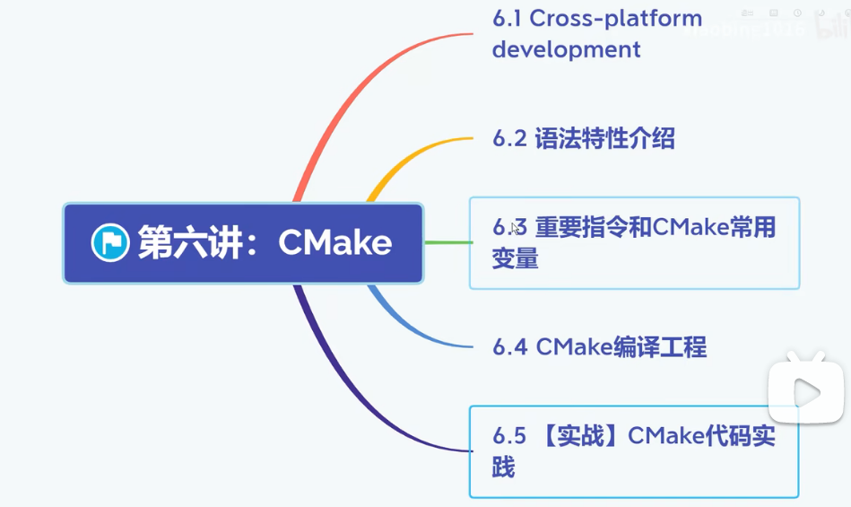

6.1语法特性：

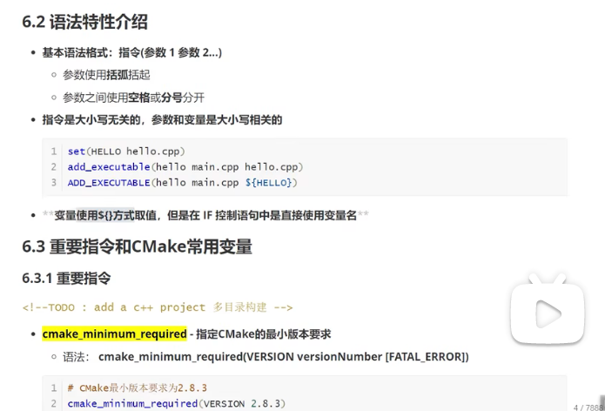

set 将hello.cpp 取别名

6.2

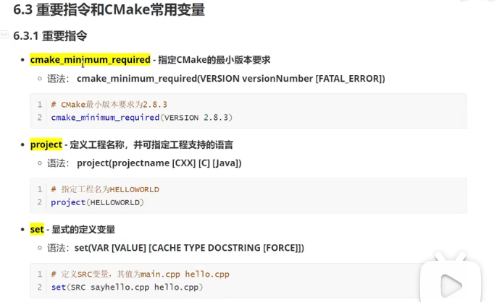

set 为后面的东西取别名；

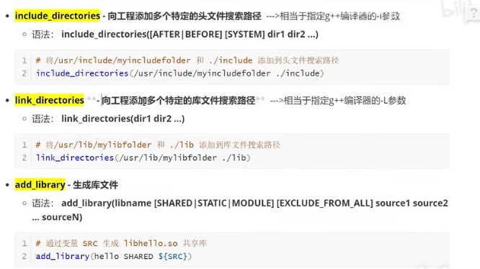

1.add\_library 生成库很重要，生成库的时候，也会需要target\_link\_libraries(库名称 依赖库的连接)

2.include\_directories和target\_include\_directories区别是前者为后面所有执行文件添加头文件路径，后者紧跟着某个add\_executable()后，为该执行添加头文件。

target\_include\_directories() 命令是一种更加现代和精确的方式，用于指定某个目标（如库或可执行文件）的头文件搜索路径。

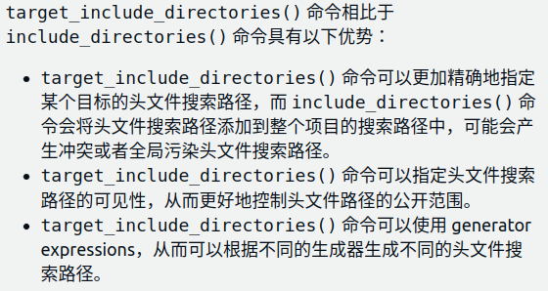

推荐使用target\_include\_directories()。

1. 可执行文件生成到指定目录：

set\_target\_properties(regex\_example PROPERTIES RUNTIME\_OUTPUT\_DIRECTORY "${CMAKE\_CURRENT\_SOURCE\_DIR}/bin")

4.PRIVATE 是 CMake 中用于设置目标属性的一种关键字，它表示将属性设置为私有的，如下面，myexe 可执行目标依赖于 mylib 库目标，并将 mylib 的链接选项设置为私有属性，这意味着 myexe 只能访问 mylib 的公共接口，而不能访问 mylib 的私有链接选项，且只在当前目标中有效，不会被传递给依赖的目标。如果将 mylib 的链接选项设置为 PUBLIC 属性，myexe 仍然只能访问 mylib 的公共接口，而不能访问 mylib 的私有链接选项。不同的是当使用 PRIVATE 时，链接库只会被该目标使用，不会被该目标的依赖项使用。而当使用 PUBLIC 时，链接库不仅会被该目标使用，还会被该目标的依赖项使用。使用 PRIVATE可防止链接库被无意中泄露到其他目标，所以得根据需求来选择使用。

add\_executable(myexe main.cpp)

target\_link\_libraries(myexe PRIVATE mylib)

4.

生成库：

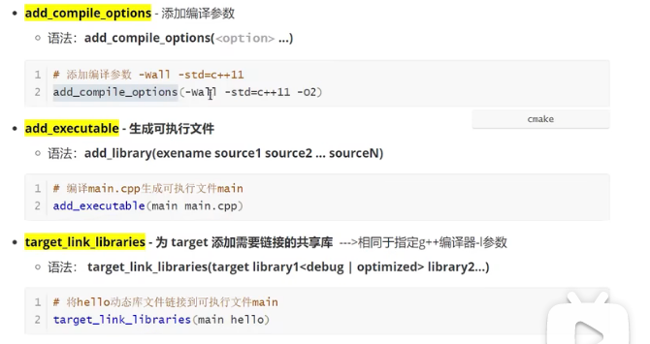

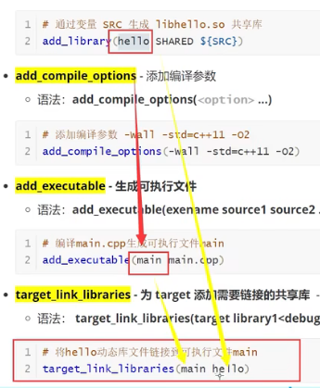

注意：

比较全的一个网站：<https://blog.csdn.net/weixin_45590473/article/details/122608048>

1.add\_subdirector()

2.add\_dependencies：

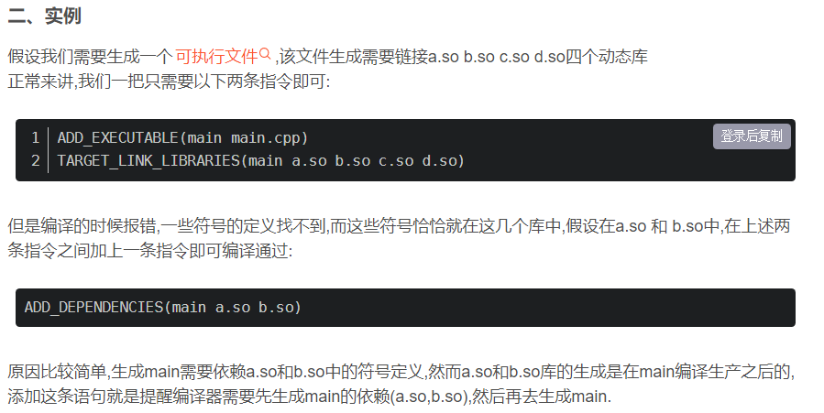

3.Add\_message\_files()和generate\_message()区别，前者是添加自定义消息文件，后者是前者编译需要的依赖消息类型。

参考：teb那个CMakeList.txt英文注释

4.指定可执行文件生成目录

CMakeLists.txt 中添加set(EXECUTABLE\_OUTPUT\_PATH ${CMAKE\_SOURCE\_DIR}/bin)

5. find\_package() :指明构建这个功能包需要依赖的其他功能包

粗浅理解：需要配置头文件和库的才需要find\_package() ，如果不需要库只需要头文件，如果头文件在默认搜索路径，也是不需要find\_package() 的，如果不在，需要指定其搜索路径。但如果需要库，可用find\_package()在默认搜索路径搜索到库，并使用。

参考：https://blog.csdn.net/weixin\_45590473/article/details/122608048

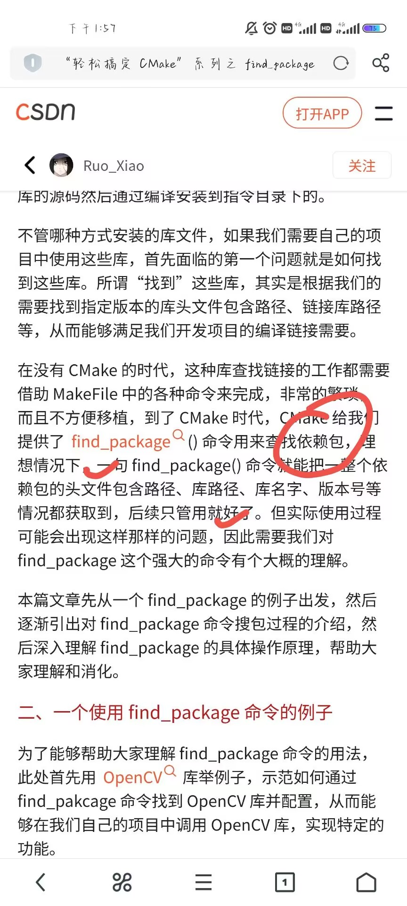

明白了，寻找的是功能包，会把该功能包的头文件所在目录，库文件所在目录，等获取到，后面只管用即可。

有2种使用，一般两种同时出现，第一种是把一堆的库/功能包放一起（不是可执行文件）：

find\_package(catkin REQUIRED  
    COMPONENTS  
        actionlib  
        base\_local\_planner  
        clear\_costmap\_recovery  
        cmake\_modules  
        costmap\_2d  
        dynamic\_reconfigure  
        geometry\_msgs  
        message\_generation  
        move\_base\_msgs  
        nav\_core  
        nav\_msgs  
        navfn  
        pluginlib  
        roscpp  
        rospy  
        rotate\_recovery  
        std\_srvs  
        tf2\_geometry\_msgs  
        tf2\_ros  
)//源码来源于movebase的功能包。

find\_package(catkin REQUIRED COMPONENTS) 命令会在 ROS 系统路径中查找指定名称的 ROS 包(功能包)，并将它们作为依赖项添加到当前 ROS 包的构建中。一般而已，ROS\_PACKAGE\_PATH 默认包含以下路径：$ROS\_WORKSPACE/src：当前 ROS 工作空间中的 src 目录和ros安装目录的include和lib。

它根据功能包名称搜索，并把所有pacakge功能包的头文件和库文件所在目录加到一组变量上，最终就只产生一组变量，上面这些的目录都放到${catkin\_INCLUDE\_DIRS}中，库都放在${catkin\_LIBRARIES}中。这样，我们就可以用这个变量查找需要的文件了。

后面利用${catkin\_INCLUDE\_DIRS}和${catkin\_LIBRARIES}分别加入include\_directories()和target\_link\_libraries()即可，后面和库是一样的用。

如，搜索serial和geometry\_msgs的TwistStamped：

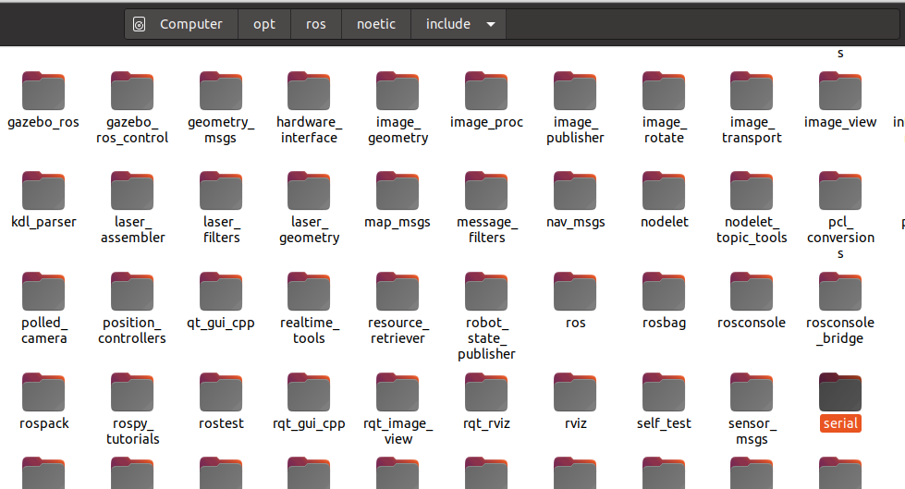

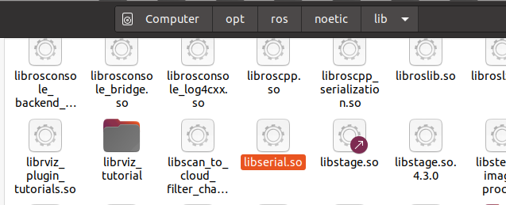

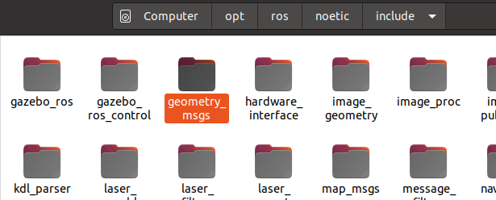

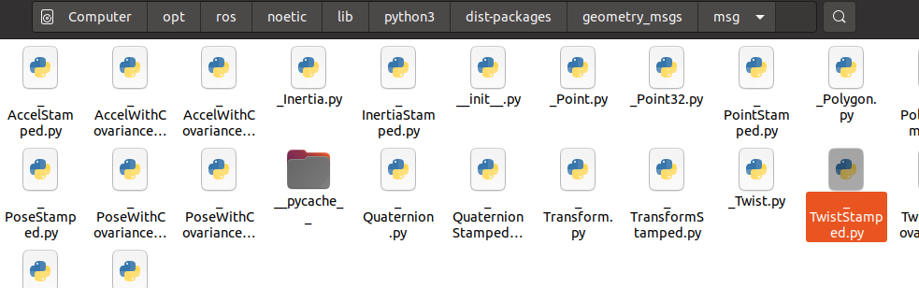

第二种是把单一的库单独使用，是第三方库不是ROS的：

系统的默认搜索路径是：

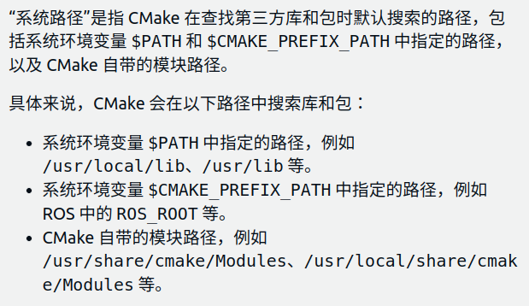

因此，如果第三方库下载后一般需要把其头文件安装到/usr/local下，这是默认搜索路径。如果没有安装到默认搜索路径下面，需要自己指定搜索路径，如下：



find\_package(Eigen3 REQUIRED)

后面利用${EIGEN3\_INCLUDE\_DIRS}和${ EIGEN3\_LIBRARIES}分别加入include\_directories()和target\_link\_libraries()即可，后面和库是一样的用。

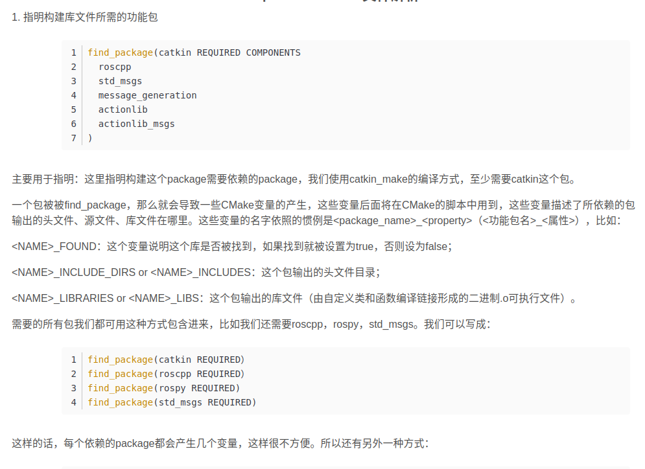

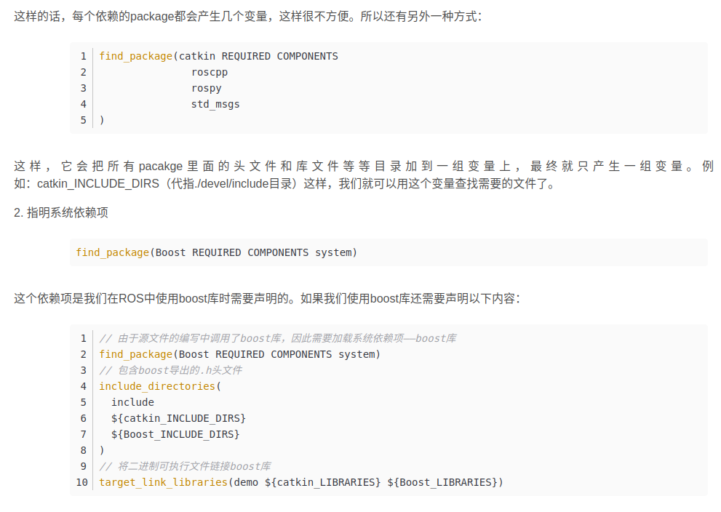

例如：搜索boost\_regex库

find\_package(Boost REQUIRED COMPONENTS regex)//指定具体的部件库

${Boost\_INCLUDE\_DIRS}：由于头文件已经在默认搜索路径了，因此不必加入到target\_include\_directories中

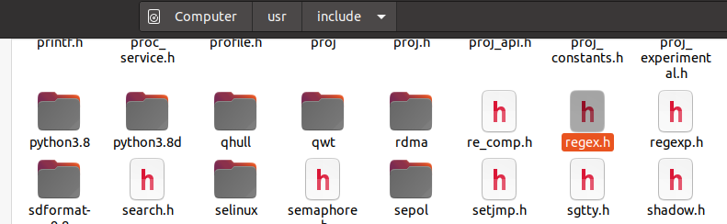

${Boost\_LIBRARIES}：需要加入到target\_link\_libraries

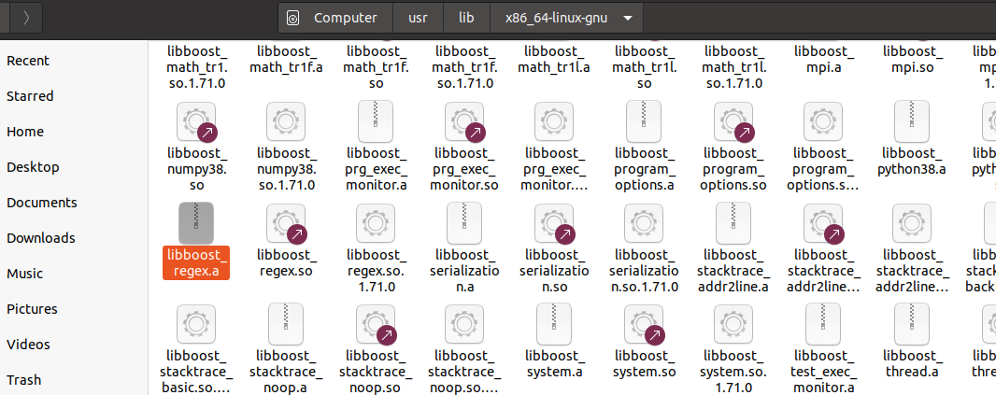

6. Catkin\_packages和find\_packages的区别：

参考：<https://blog.csdn.net/weixin_45590473/article/details/122608048>

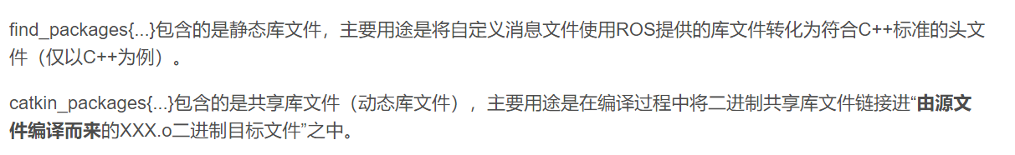

1. ros中参数服务器和动态参数：

参考：

<https://blog.csdn.net/QLeelq/article/details/111060091>

<https://blog.csdn.net/weixin_43259286/article/details/107235533>

<https://blog.csdn.net/mxh3600/article/details/125033445?utm_medium=distribute.pc_relevant.none-task-blog-2~default~baidujs_baidulandingword~default-0-125033445-blog-81225087.235^v28^pc_relevant_default_base1&spm=1001.2101.3001.4242.1&utm_relevant_index=3>

7.1参数服务器：参数服务器在ROS中主要用于实现不同节点之间的数据共享。参数服务器相当于是独立于所有节点的一个公共容器，可以将数据存储在该容器中，被不同的节点调用，当然不同的节点也可以往其中存储数据，关于参数服务器的典型应用场景如下:导航实现时，会进行路径规划，比如: 全局路径规划，设计一个从出发点到目标点的大致路径。本地路径规划，会根据当前路况生成时时的行进路径.上述场景中，全局路径规划和本地路径规划时，就会使用到参数服务器：路径规划时，需要参考小车的尺寸，我们可以将这些尺寸信息存储到参数服务器，全局路径规划节点与本地路径规划节点都可以从参数服务器中调用这些参数,move\_base功能包也会用到一些这样的全局参数。

不同的节点往参数服务器中存储数据有两种方法：

方法1：param

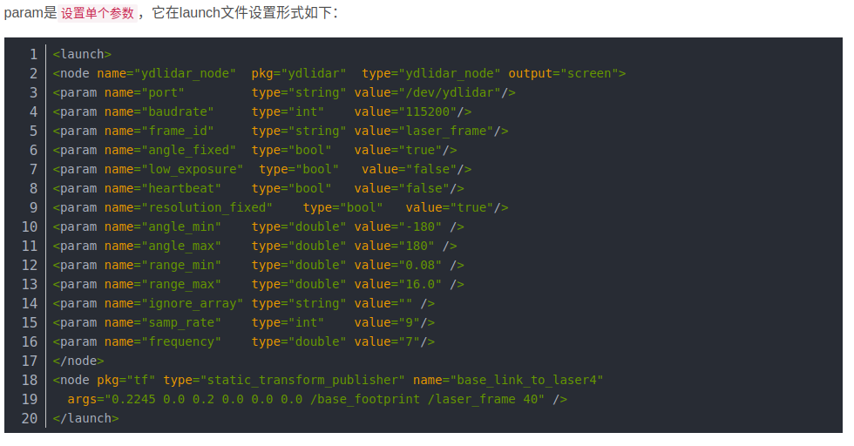

方法2：rosparam

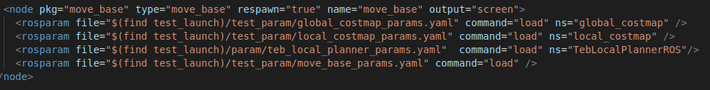

在节点中获取的方法：

方法1：n.getParam("my\_param", s);//n为函数句柄，这种方法无默认值

方法2：n.param(“参数名称”,被赋值变量,默认值)//n为函数句柄，这种方法常用，有默认值。

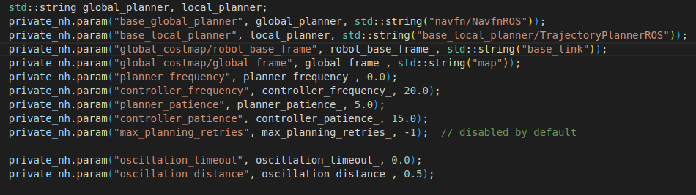

7.2动态参数

动态参数也需要完成上面一步，不过对于某些参数为了方便调试，专门为他们设置动态参数。

动态参数参考：

<https://blog.csdn.net/QLeelq/article/details/111060091>

<https://www.guyuehome.com/1173>和轮趣视频

步骤：

1).完成参数服务器工作

2).创建cfg配置文件

在功能包的src同一级目录下创建文件夹cfg，并在cfg中添加一个文件命名为\*.cfg。它的内容为：

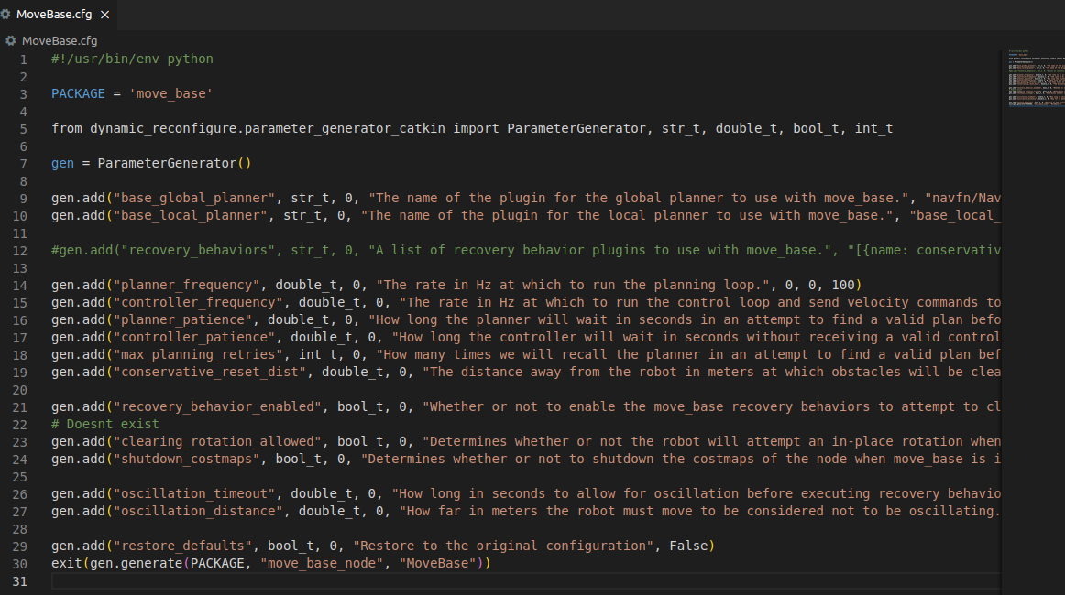

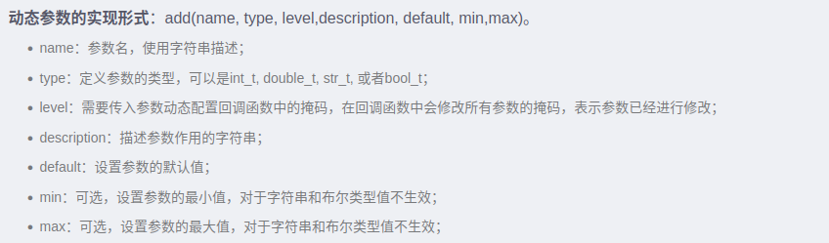

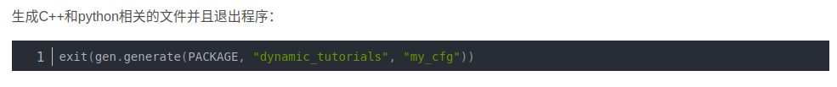

3).运用：

需要包括头文件：

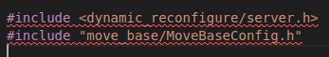

创建服务端节点：（参考网页）

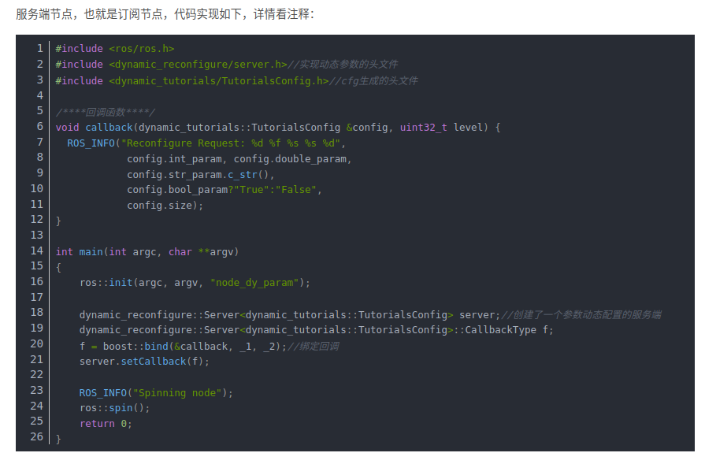

增加CmakeList.txt内容：（参考网页）

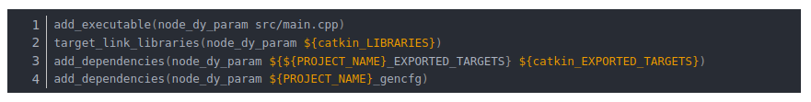

然后编译运行即可。

6.3 CMake编译工程

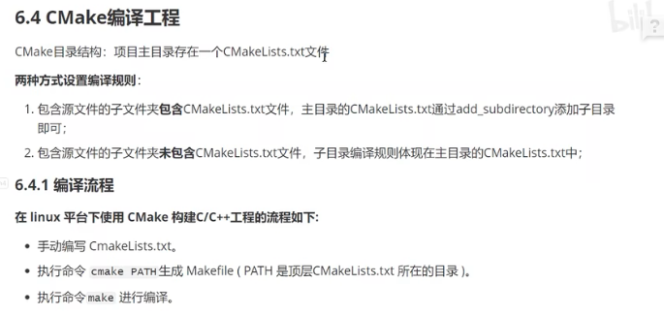

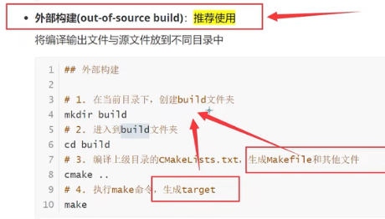

find\_package()函数，默认在usr/lib/x86\_64-linux-gun/cmake 文件下寻找.camke文件，运行后

获得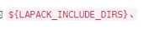和

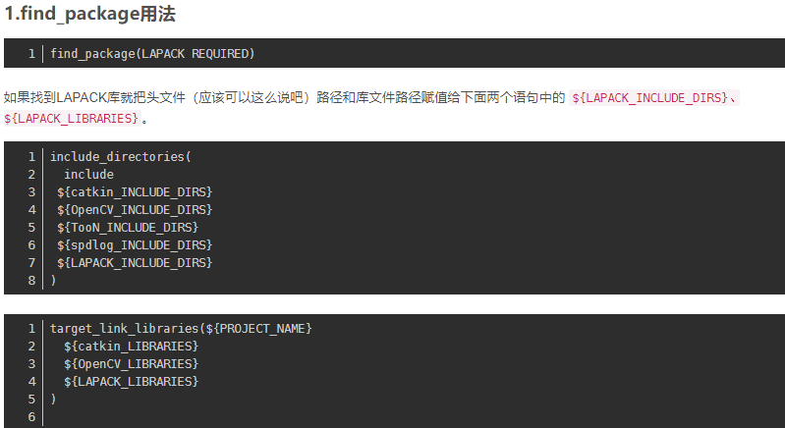

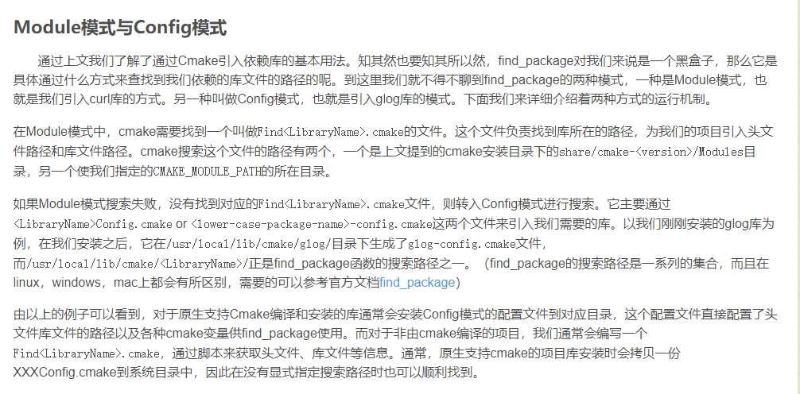

<https://blog.csdn.net/u013451076/article/details/105390851?spm=1001.2101.3001.6661.1&utm_medium=distribute.pc_relevant_t0.none-task-blog-2~default~CTRLIST~Rate-1-105390851-blog-88526157.pc_relevant_3mothn_strategy_recovery&depth_1-utm_source=distribute.pc_relevant_t0.none-task-blog-2~default~CTRLIST~Rate-1-105390851-blog-88526157.pc_relevant_3mothn_strategy_recovery&utm_relevant_index=1>

file()

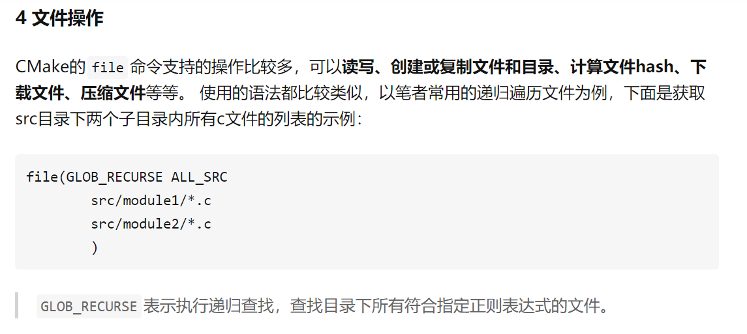

file(GLOB SRC\_LIST "\*.cpp") #查找当前目录下所有cpp文件，保存在变量SRC\_LIST中，

file(GLOB\_RECURSE SRC\_LIST "\*.cpp") #递归搜索,所谓递归搜索，就是不仅仅当前目录下的src文件被加入，而且这个目录下所有文件夹下的src也递归搜索

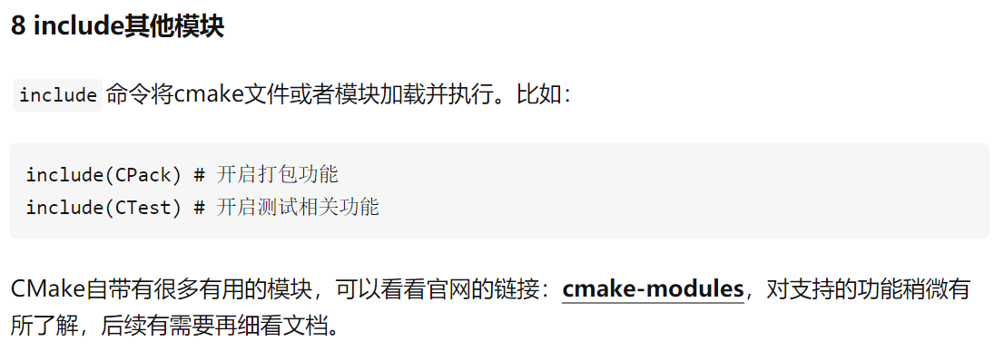

7.实战

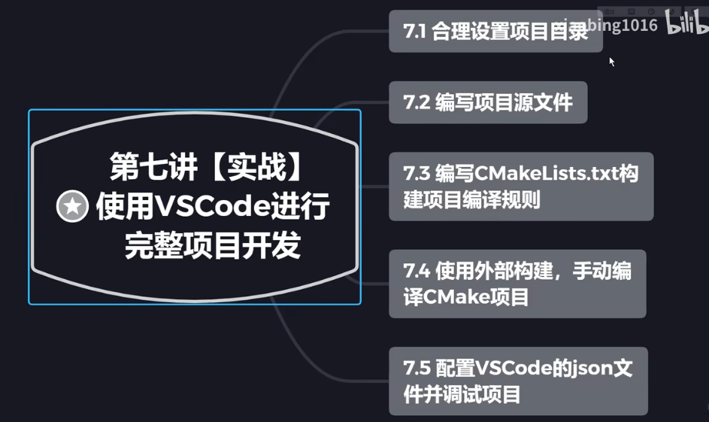

观看视频:

<https://www.bilibili.com/video/BV1fy4y1b7TC?p=19&vd_source=2276f599b6e47c26c70debda89ec2ce9>

<https://www.bilibili.com/video/BV1fy4y1b7TC?p=23&vd_source=2276f599b6e47c26c70debda89ec2ce9>

注意：c++使用文档功能时，创建txt文件的时候，需要保存为ANSI编码格式，不然读取文件中中文的时候会乱码！！！

进行GDB调试：

写完C++文件后，再写CMakeList.txt文件，在其中必须加上这两句话

set(CMAKE\_CXX\_FLAGS “${CMAKE\_CXX\_FLAGS} -g -wall”)

set(CMAKE\_BUILD\_TYPE Debug)

然后配置launch.json 和tasks.json 文件即可，vscode里面有模板。

配置launch.json

首先打开需要调试的CPP文件，在右上方点那个设置按钮选择g++ 生成和调试活动文件。

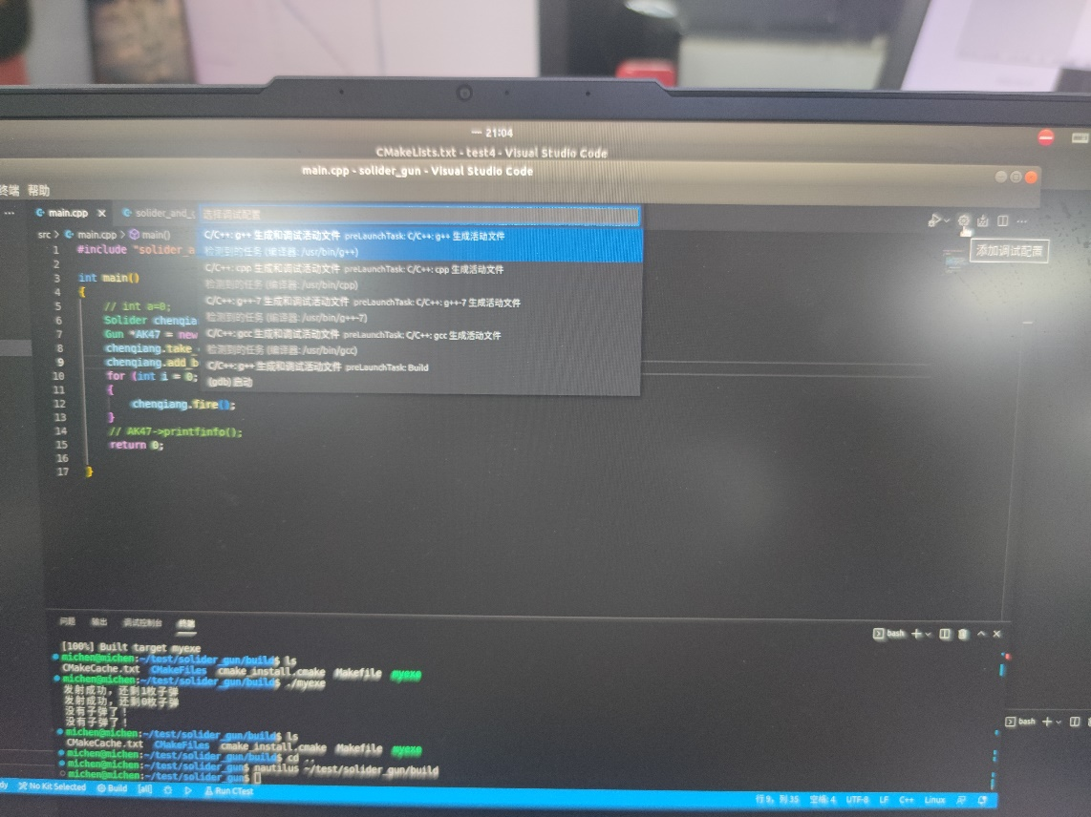

修改launch.json 如下：

1.修改指定调试文件：

"program": "${workspaceFolder}/build/myexe",

2.cwd：

"cwd": "${workspaceFolder}",

3.注释掉// "preLaunchTask": "C/C++: g++ 生成活动文件",

这个语句是使得按f5后自动编译我们配置好的CMmakeList.txt ，注释掉就不编译了。

如果需要按f5后自动编译我们配置好的CMmakeList.txt ，需要进一步配置tasks.json文件才行。

配置tasks.json文件：

{

"version": "2.0.0",

"options": {

"cwd": "${workspaceFolder}/build"

},

"tasks": [

{

"type": "shell",

"label": "cmake",

"command": "cmake",

"args": [

".."

],

},

{

"label": "make",

"group": {

"kind": "build",

"isDefault": true

},

"command": "make",

"args": [

],

},

{

"label": "Build",

"dependsOrder": "sequence",

"dependsOn":[

"cmake",

"make"

]

}

],

}

第一部分相当于调用shell的命令，进行cmake ..

第二部分相当于进行 make ..

第三步相当于是对第一步和第二部运行起来。

"cwd": "${workspaceFolder}/build" 是把编译的文件放在build文件夹

接下来是// "preLaunchTask": "C/C++: g++ 生成活动文件", 取消注释，然后改为"preLaunchTask": "Build",

这里的Build是tasks.json文件中第三部分的标签。

接下来即可设置断点，开始调试。

**调试技术进一步学习：**

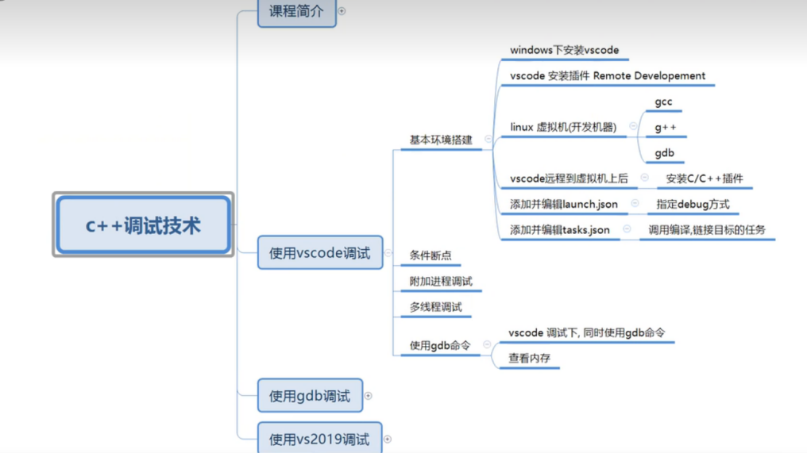

网站：

<https://www.bilibili.com/video/BV1GL411x7SZ?p=3&vd_source=2276f599b6e47c26c70debda89ec2ce9>

多线程调试：选中任一子线程，进行调试，其他线程会继续跑，当此线程获得线程锁时，其他线程会堵塞。

gdb调试：命令行

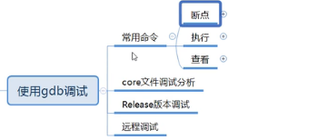

断点：

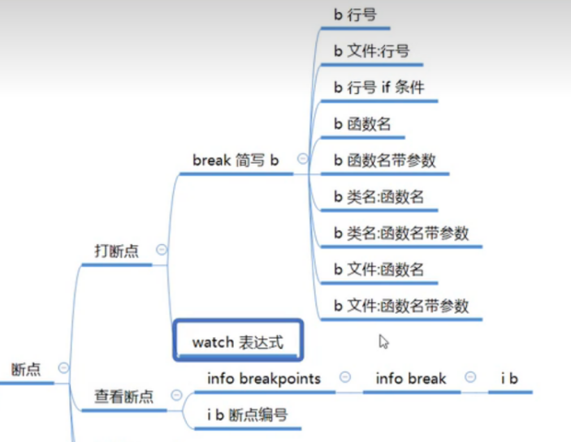

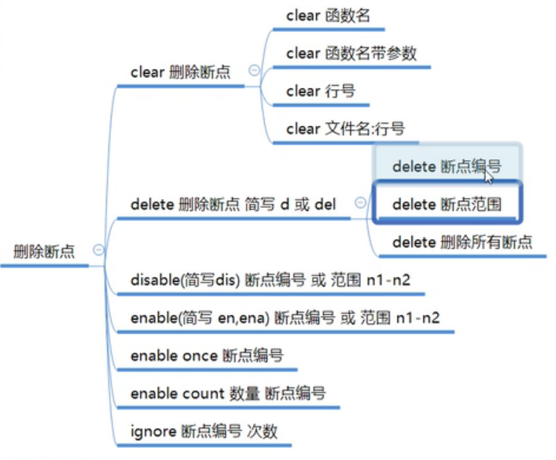

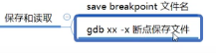





执行：

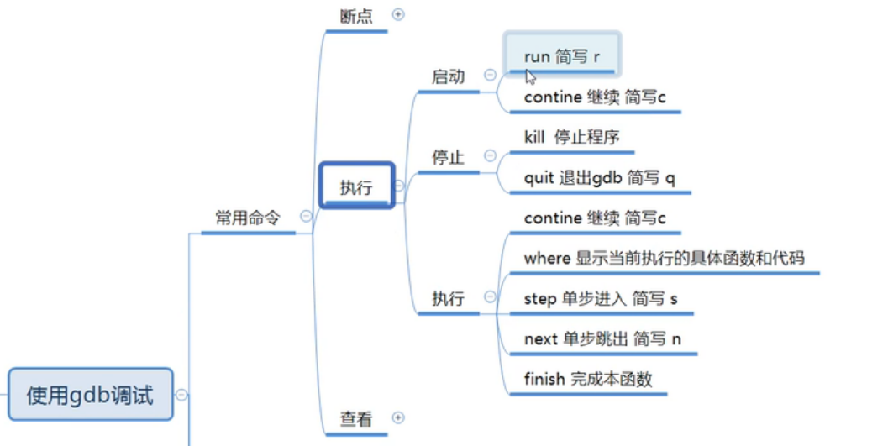

查看：

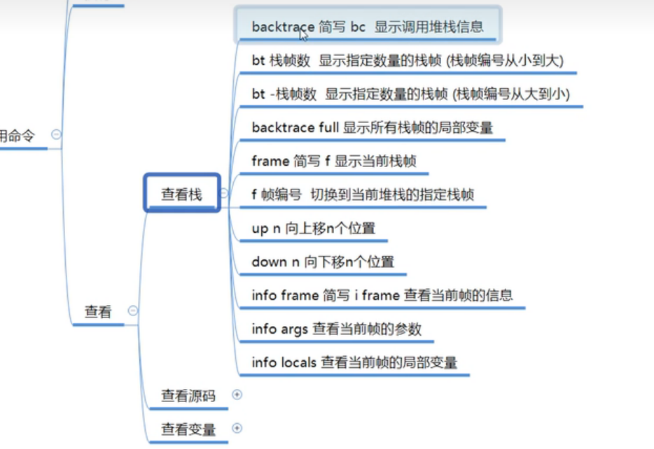

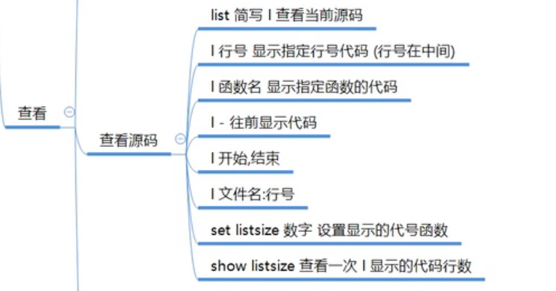

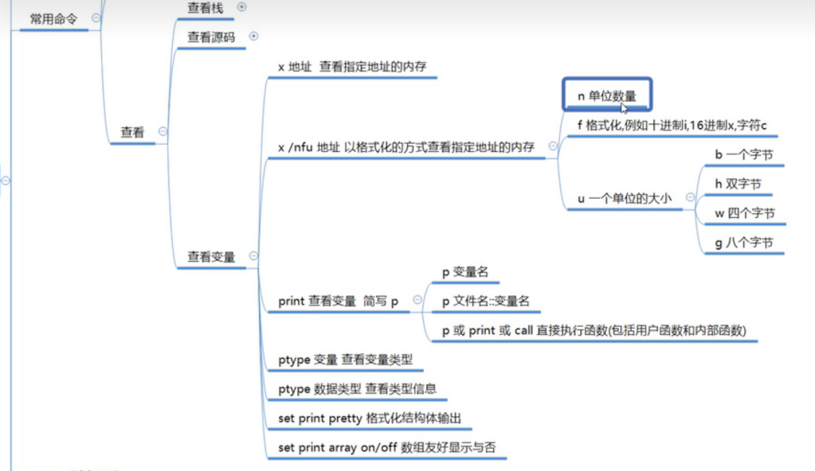

8.基于一个redis项目cmakelists.txt

<https://www.bilibili.com/video/BV1pU4y1z7YG/?spm_id_from=333.337.search-card.all.click&vd_source=2276f599b6e47c26c70debda89ec2ce9>

9.CMakeLists.txt中install(),可以将功能包编译安装在指定目录下，所有工作空间可用

<https://blog.csdn.net/u012156872/article/details/121605829>

本文主要介绍以下几个方面的内容：

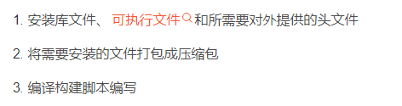

因此，navigation 功能包中，除了move\_base 功能包，其他功能包都是要以插件的形式install 进入系统内部，所有工作空间可用（包括头文件和源文件），因此就是把这些插件功能包编译后删掉也仍然是可以编译move\_base功能包的。

10.编译生成库，并用库编译的CMakeList.txt 编写，简单版

如：

方式1：没有单独分开lib

cmake\_minimum\_required(VERSION 3.0)

project(MySOLIDER)

set(CMAKE\_CXX\_FLAGS "${CMAKE\_CXX\_FLAGS} -g -Wall")

set(CMAKE\_BUILD\_TYPE )

include\_directories(${CMAKE\_SOURCE\_DIR}/include)

add\_library(mylib src/solider\_and\_gun.cpp)

add\_executable(myexe src/main.cpp )

target\_link\_libraries(myexe mylib)

生成的库libmylib.a默认在build下，所以直接

如果不生成库，有库libmylib.a的话，直接用即可，需要添加库的搜索目录：

cmake\_minimum\_required(VERSION 3.0)

project(MySOLIDER)

set(CMAKE\_CXX\_FLAGS "${CMAKE\_CXX\_FLAGS} -g -Wall")

set(CMAKE\_BUILD\_TYPE )

include\_directories(${CMAKE\_SOURCE\_DIR}/include)

link\_directories(${CMAKE\_SOURCE\_DIR}/lib) #link\_directories 添加库的搜索路径

add\_executable(myexe src/main.cpp )

target\_link\_libraries(myexe mylib)

方式2：我新建立一个libs文件夹，然后里面放库的c文件和h文件，并且写一个生成库的CMakeList.txt文件。这个CMakeList.txt作为子项目进行编译。

如：

主CMakeList.txt：

cmake\_minimum\_required(VERSION 3.0)

project(MySOLIDER)

set(CMAKE\_CXX\_FLAGS "${CMAKE\_CXX\_FLAGS} -g -Wall")

set(CMAKE\_BUILD\_TYPE )

include\_directories(${CMAKE\_SOURCE\_DIR}/libs/gunlib/include)

#必须指明库文件的头文件位置

add\_subdirectory(libs/gunlib)

#子CMakeList.txt位置

add\_executable(myexe src/main.cpp )

target\_link\_libraries(myexe mylib)

子CMakeList.txt：

cmake\_minimum\_required(VERSION 3.0)

project(mylibpro)

include\_directories(${PROJECT\_SOURCE\_DIR}/include)

add\_library(mylib src/solider\_and\_gun.cpp)

多线程学习：

包括头文件：

#include<iostream>

#include<windows.h>

#include<stdio.h>

#include<string>

#include<thread>//线程头文件

# include"myfun.h"

using namespace std;//如果没有这个后面需要用std::thread t1()来构造，std::cout<<<<endl.

1.创建线程：

int main()

{

std::thread t1(funbag::task1, "正在执行静态成员函数static\_task1,这是第：");

// funbag::task1这里是静态成员函数，还可以是普通函数等；"正在执行静态成员函数static\_task1,这是第："是传入参数，如果有多个，直接用逗号隔开即可。

funbag myfun;//如果调用函数是普通成员函数，需要先创建对象。

std::thread t2(&funbag::task2,&myfun, "正在执行普通成员函数task2,这是第：");

//如果调用函数是普通成员函数，&funbag::task2是函数地址，&myfun是对象地址，其他和上面一样

/\*"正在执行普通成员函数task2,这是第："\*/

for (int i = 1; i < 100; i++)

{

std::cout<< "主程序正在执行,这是第：" <<i<<" 次" << std::endl;

this\_thread::sleep\_for(chrono::milliseconds(1000));//用这个就不用Sleep（）了，不用Sleep时，不需要include<window.h>或者include<unistd.h>。

cout << "主线程ID是：" << this\_thread::get\_id() << endl;

cout<<"t1线程的ID编号是：" <<t1.get\_id() << endl;

}

t1.join();

t2.join();

system("pause");

}

常用的 this\_thread类函数this\_thread::sleep\_for 休眠时间，this\_thread::get\_id()获取ID。

2.call\_once

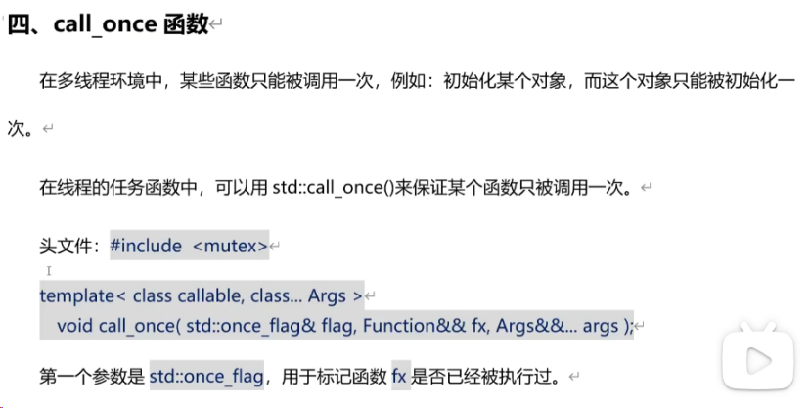

具体看：[4.线程call\_once函数。\_哔哩哔哩\_bilibili](https://www.bilibili.com/video/BV198411e76j?p=4&vd_source=2276f599b6e47c26c70debda89ec2ce9)

3.取消线程，利用native\_handle()获取原生的线程句柄，用pthread\_cancel(thid);//取消该原生线程

    pthread\_t thid=t1.native\_handle();//获取linux操作系统原生的线程句柄，返回线程的原生ID。

    pthread\_cancel(thid);//取消该原生线程。

4.在linux下，如何创建线程

其他的和创建项目一样，不过需要注意的是：

1. 不需要include<window.h>或者include<unistd.h>，不用Sleep（），用 this\_thread::sleep\_for (chrono::milliseconds(5000)); 即可。
2. 需要连接pthread库

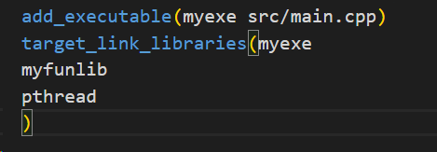

5.线程安全，防止公共函数、资源被多个线程抢占使用

方法1：线程同步，多个线程协同工作，协商如何使用公共资源

线程同步包括：互斥锁，条件变量，生产/消费者模型三个内容

互斥锁：和上厕所上锁一样的

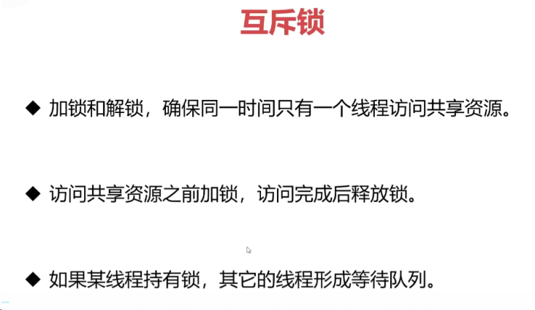

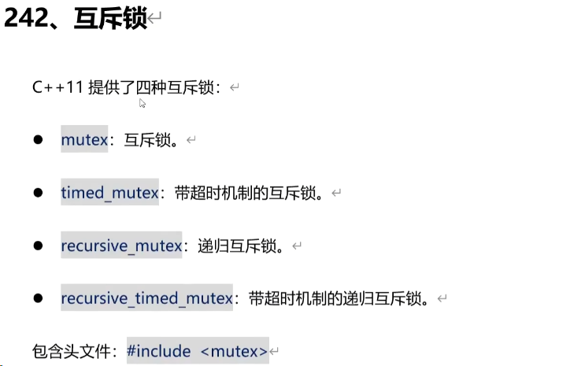

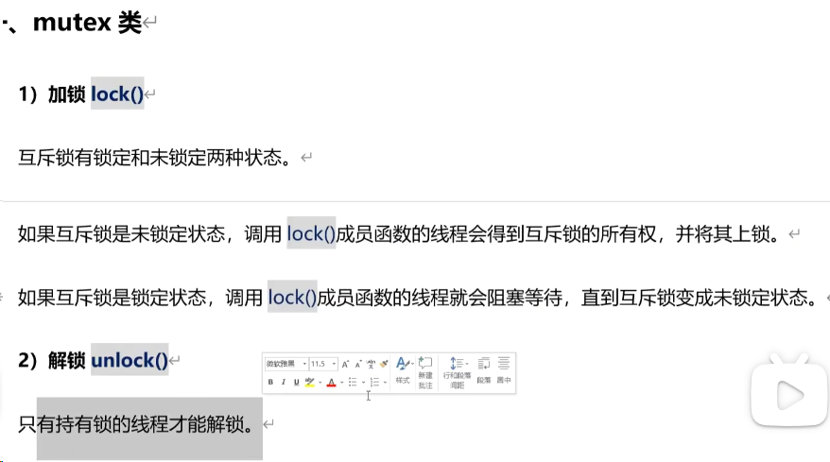

例子：

#include<mutex>

mutex coutclock;

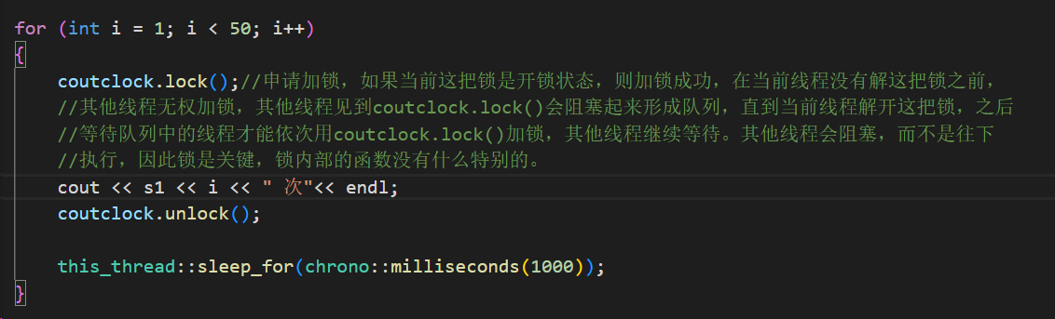

coutclock.lock();//申请加锁，如果当前这把锁是开锁状态，则加锁成功，在当前线程没有解这把锁之前，其他线程无权加锁，其他线程见到coutclock.lock()会阻塞起来形成队列，直到当前线程解开这把锁，之后等待队列中的线程才能依次用coutclock.lock()加锁，其他线程继续等待。其他线程会阻塞，而不是往下执行，因此锁是关键，锁内部的函数没有什么特别的。总结，当前线程加锁后，其他线程遇见加锁命令会阻塞，后面程序不跑了，直到

当前线程解开锁后，其他线程才能加锁，继续跑后面程序。

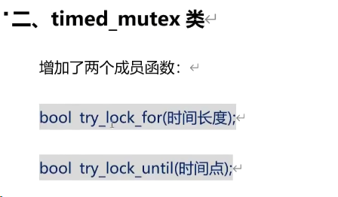

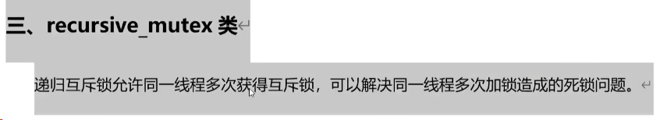

比如，一个线程中加锁后，嵌套了一个函数，再次加锁，而该锁还没解开，而且该线程具有持锁能力，会报错。

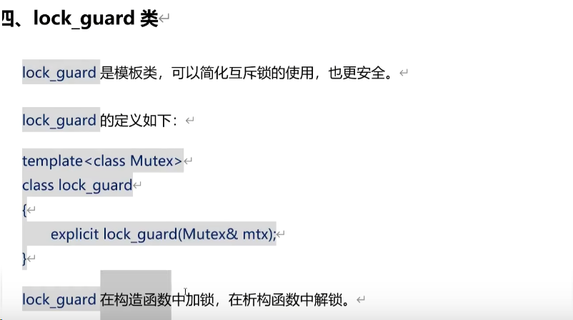

在构造函数中创建锁，在析构函数中销毁锁

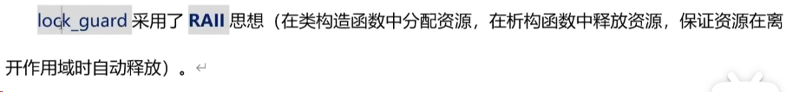

经常用：常用于成员函数中，特点是在离开作用域的时候会自动释放（作用域是{ }）

unique\_lock

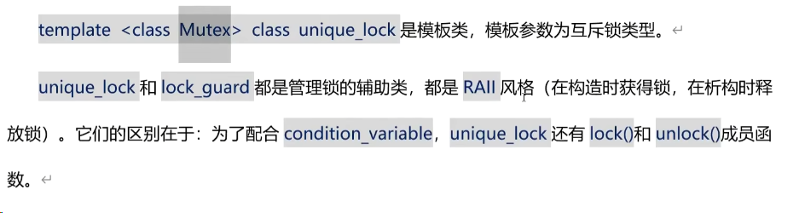

使用这个unique\_lock有个原因是 条件变量的wait（lock）中会有解锁和加锁的操作，因此需要转化为这个类型。

条件变量：

当不需要消费者线程一直运行，而是满足一定条件时才运行的时候运，于是这一部分内容出现了。

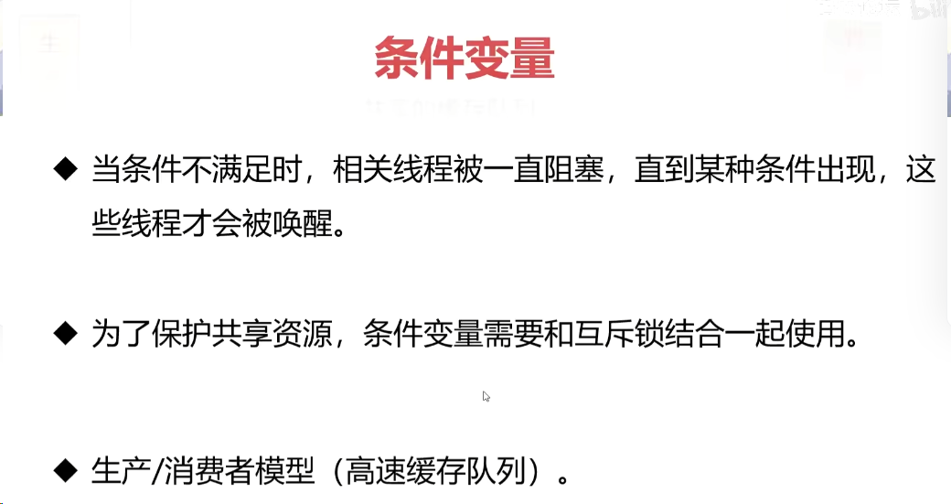

生产消费者模型简图：

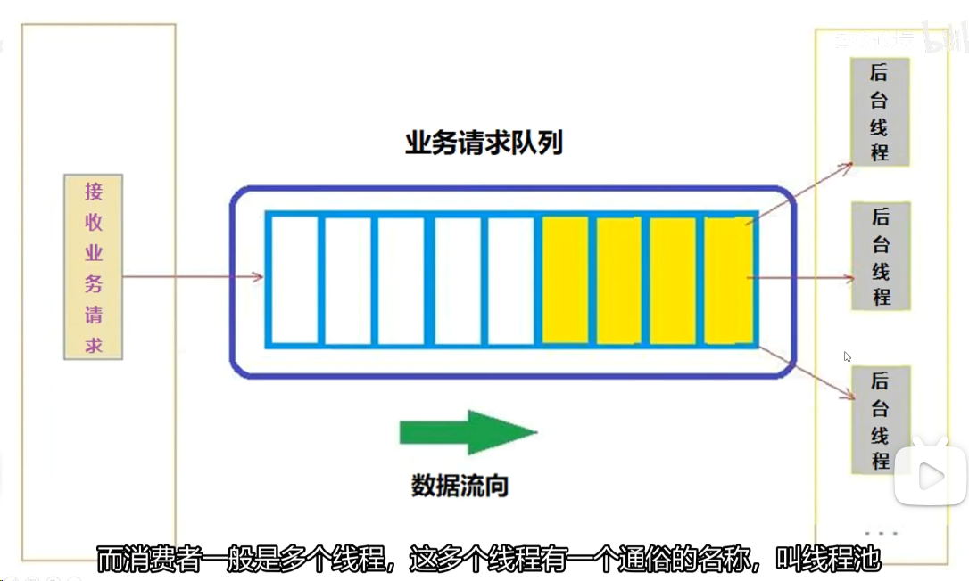

分离线程：driver\_thread.detach();driver\_thread.detach();

用于将 driver\_thread 线程分离，使其在后台运行而不阻塞主线程。driver\_thread 是一个 std::thread 类型的对象，代表一个线程。当一个线程对象被创建时，它会默认成为“附加”状态，也就是说，当线程执行完毕后，它的资源会被自动回收。但是，在某些情况下，我们可能需要将线程对象“分离”，分离线程后，线程对象的资源已经被释放，无法再使用，使用 detach() 方法的时机应该是在确保线程对象不再需要被等待或加入到主线程时。一旦线程对象被分离，就不能再使用 join() 等待线程执行结束，否则会导致程序崩溃。因此，我们需要确保在分离线程之前，线程不会被取消或销毁，否则可能会导致资源泄漏或其他问题。另外，如果我们需要对线程进行控制，例如等待线程执行结束，或者在某个时间点中止线程，那么就不应该使用 detach() 方法。在这种情况下，应该使用 join() 方法等待线程执行结束。

超级重要：一个生产消费者模型例子

Myfun.h文件

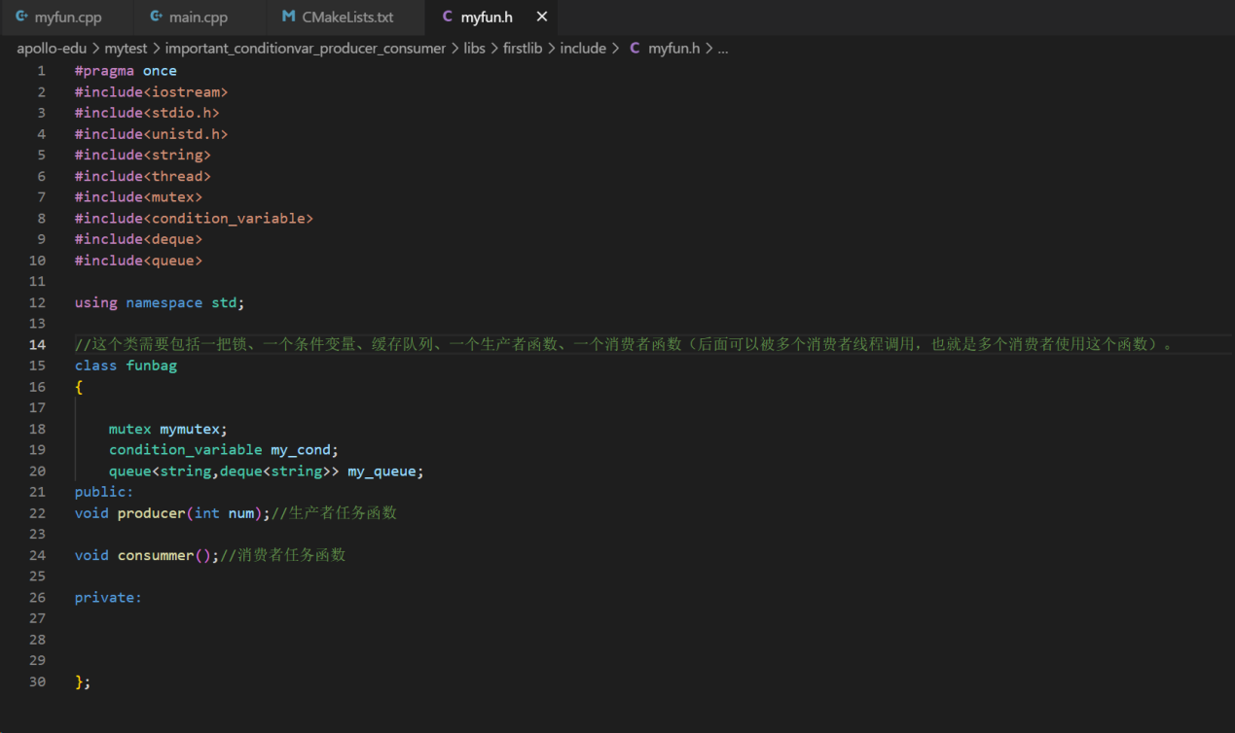

myfun.C文件

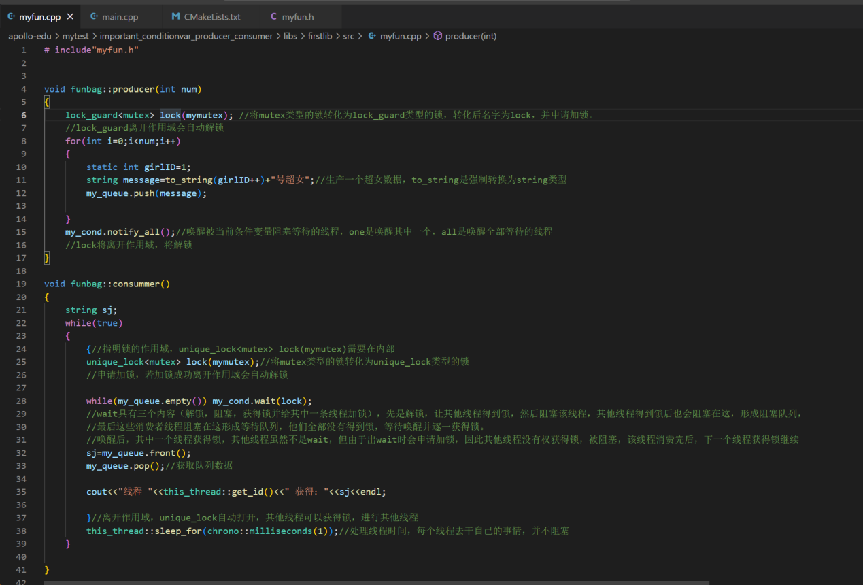

重要函数：my\_cond.wait(lock) 和my\_cond.notify\_all();

Main.c文件

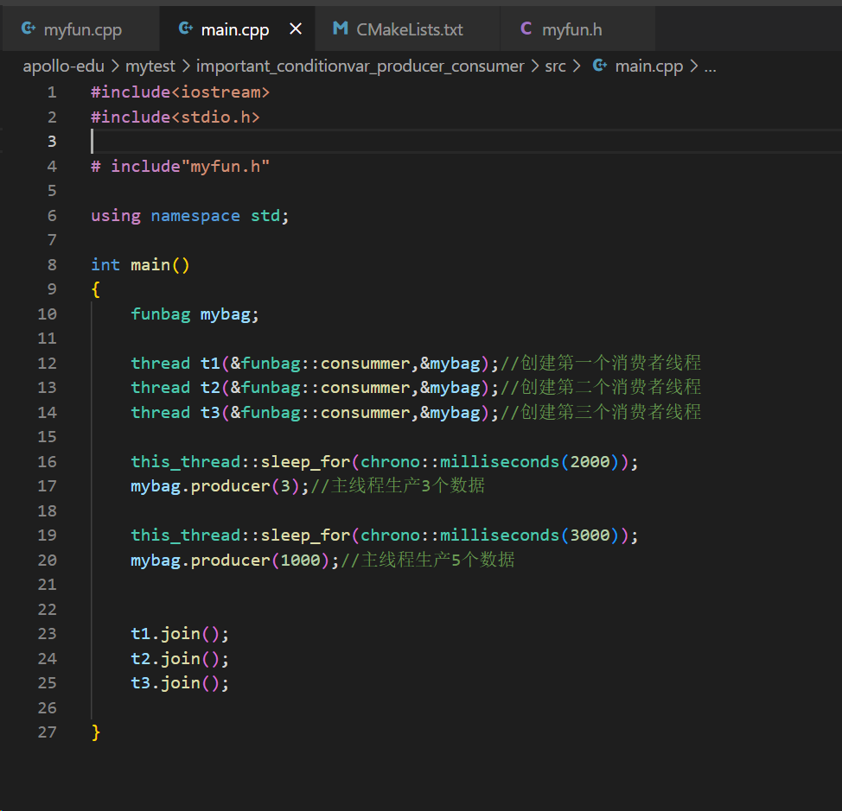

CMakeLists.txt文件

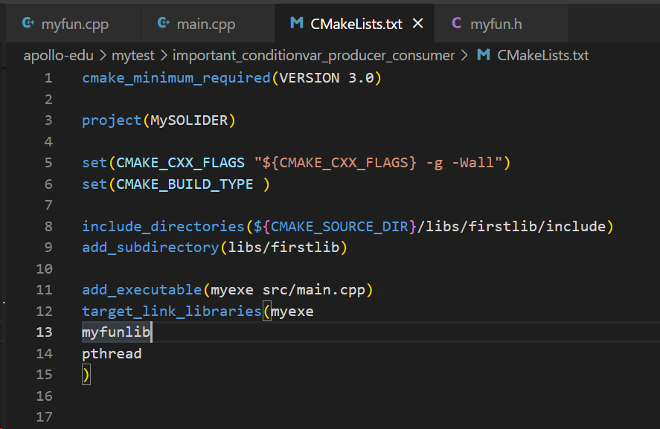

Sub CMakeLists.txt文件

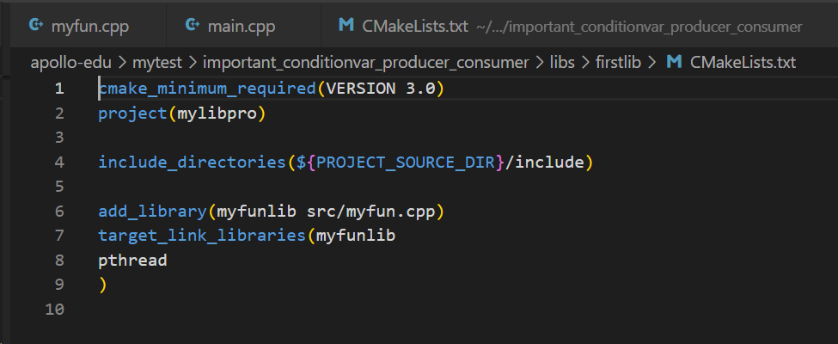

C++学习：

1.文件操作-读写：

#include<fstream>,查看我的机房预约系统，需要注意文件的相对路径，如下：

#define MANAGER\_FILE "./manager.txt"

// ./ 是指当前目录，也就是执行文件所在的目录，../是指当前目录的上级目录，也就是执行文件所在目录的上一级目录，当前不是指这个头文件！

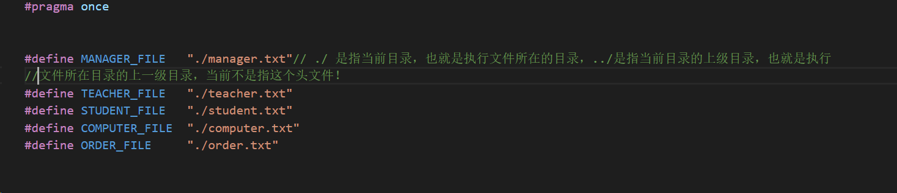

2.命名空间(作用域的限定)

命名空间是用来组织和重用代码的。如同名字一样的意思，NameSpace（名字空间），之所以出来这样一个东西，是因为人类可用的单词数太少，并且不同的人写的程序不可能所有的变量都没有重名现象，对于库来说，这个问题尤其严重，如果两个人写的库文件中出现同名的变量或函数(不可避免)，使用起来就有问题了。为了解决这个问题，引入了名字空间这个概念，通过使用 namespace xxx；你所使用的库函数或变量就是在该名字空间中定义的，这样一来就不会引起不必要的冲突了。可以嵌套。

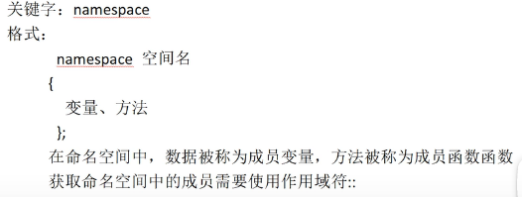

例如：

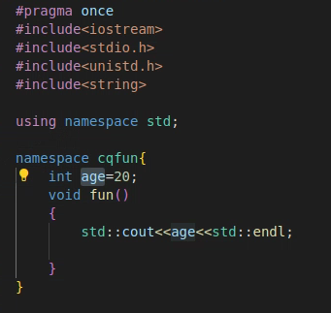

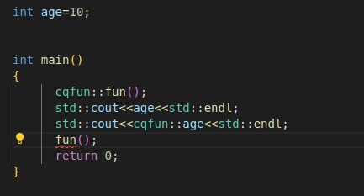

结果是：报错，上面结果是20,10,20；

防止变量和函数冲突，运用命名空间，命名空间内部的成员变量和成员函数需要加上作用域才能被访问，未加作用域访问不了。类的定义这些也可以被放在命名空间内部。

a：命名空间嵌套，需要逐层获取空间变量



b：匿名空间，匿名空间是跨文件使用的时候才能起作用，匿名空间中的符号在当前文件使用，内容不能被外部引用，在 c 语言中做法是在函数之前加上 static 修饰，c++新的标准中提倡使用匿名空间限制作用域，不推举 static 修饰，因为 static 用在不同地方，含义不同容易混淆，另外 static 不能修饰类 class，因为 c++当中存在特性:封装。如果需要定义一个静态类，就需要使用匿名空间。

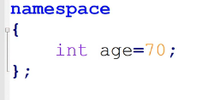

但，需要防止出现 全局变量也定义了该变量，会冲突的。

3.new和delete

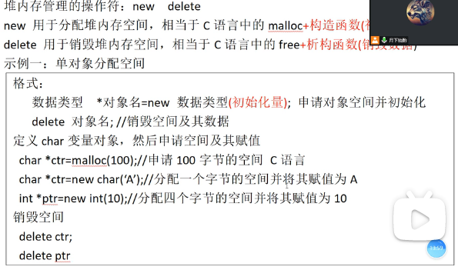

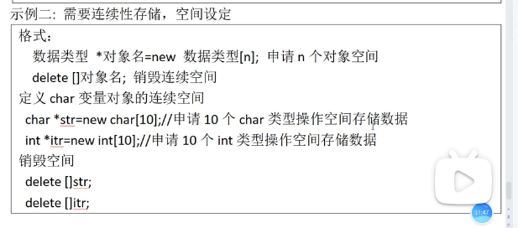

4.引用

引用没有分配内存空间，所以访问函数形参就是访问引用的变量，是直接访问。而指针分配了内存空间用来保存变量的地址，需要通过保存的地址找到指向的变量，是间接访问。

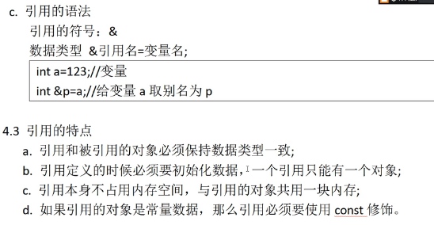



特殊指针的引用：

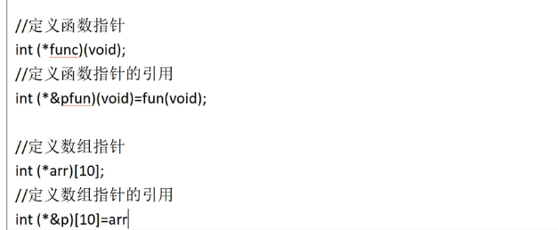

5.在类定义中，没有public private protect 定义的成默认是私有成员

6.参数列表初始化方式初始化

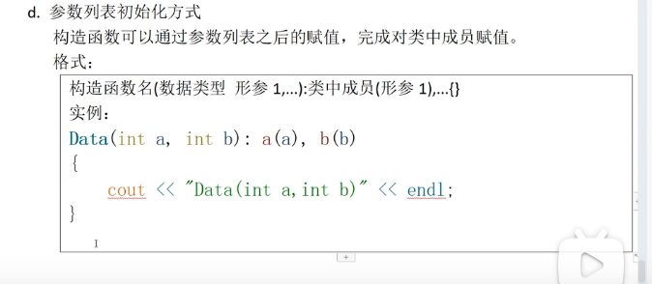

7.memcpy()

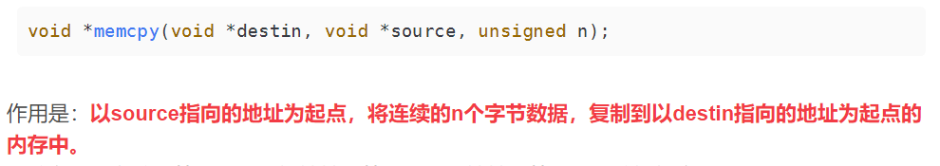

8.深浅拷贝

浅拷贝：

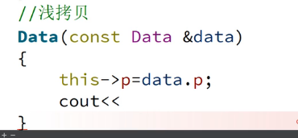

深拷贝:

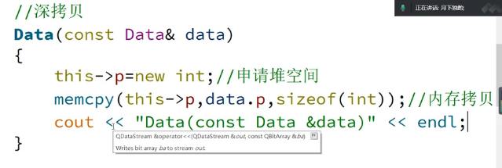

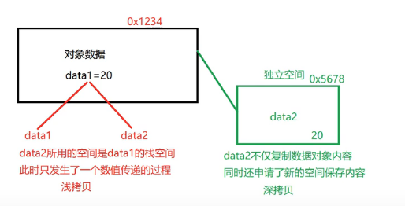

9.静态成员函数

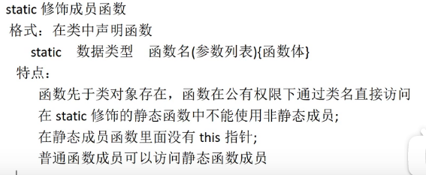

静态成员函数只能使用静态成员，无法使用普通成员，在析构函数中，静态成员数据不能delete掉，而是随着程序的结束而结束。

10.继承

类的保护权限和私有权限，只能类内访问，类外对象不能访问，而共有成员，类内和类外对象都能访问，派生类类外派生类对象能不能访问继承的数据，只需要看继承后该数据是什么类型的权限。

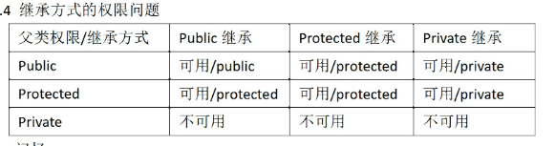

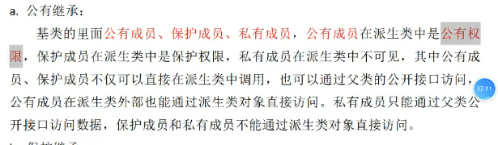

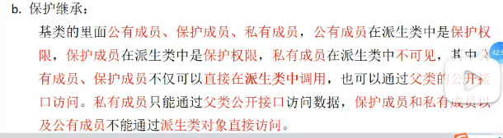

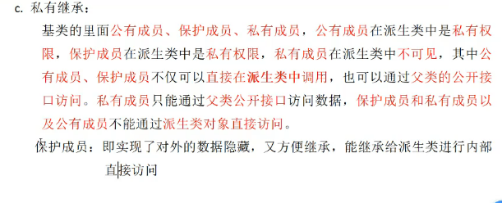

11.继承时，如何对基类的带参构造函数进行初始化

派生类帮助基类完成参构造函数初始化

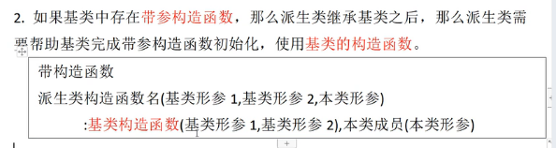

12.基类和子类不存在重载操作，如果基类和子类具有函数名相同的函数，怎么办？

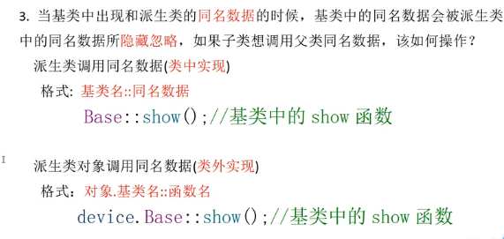

12.多继承

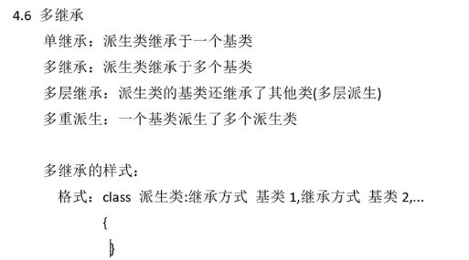

菱形继承：

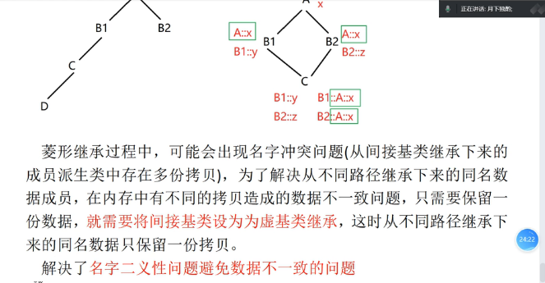

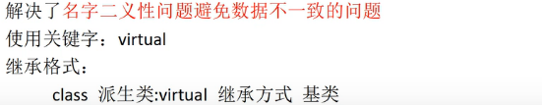

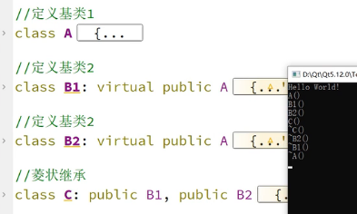

13.多态

目前发现两种方式来写，第一种是直接创建父类指针，指向子类对象，然后将父类指针放进动态数组，用for(auto& P: lists){p->fun()} 实现不同子类fun函数功能。第二种是在基类中设置一个启动函数，启动函数中进行父类指针指向子类对象操作，然后进行父类指针->fun()，调用的时候 直接 子类1对象.start(),子类2对象.start() 就可以分别实现不同子类fun函数功能。第一类更熟悉。

第二种方法：this 是各自子类的地址

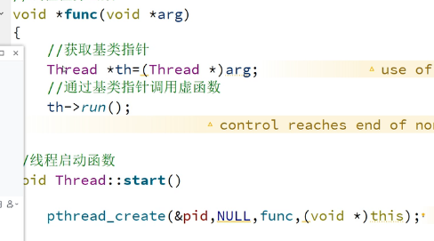

14.纯虚函数和抽象类

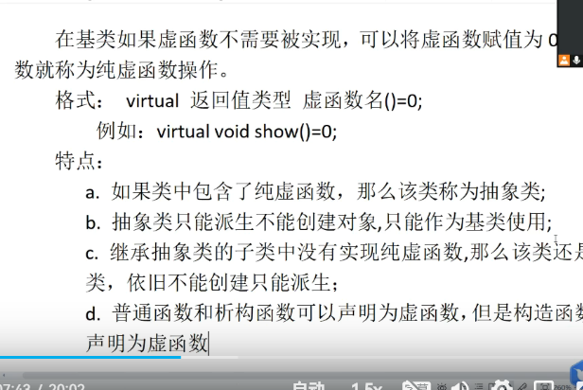

构造函数不能是虚函数：

虚函数的作用在于通过父类的指针或者引用来调用它的成员函数的时候，能够根据动态类型来调用子类相应的成员函数。而构造函数是在创建对象时自动调用的，不可能通过父类的指针或者引用去调用，所以构造函数不能是虚函数。首先需要有子类对象吧，使用先得用zilei1构造函数构造子类，所以构造函数不能是虚函数。

继承时，析构函数必须是虚函数：

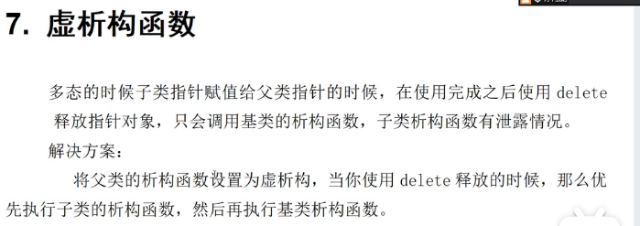

如果不设置虚析构，基类析构后，子类无法虚构。

15.模板函数编译

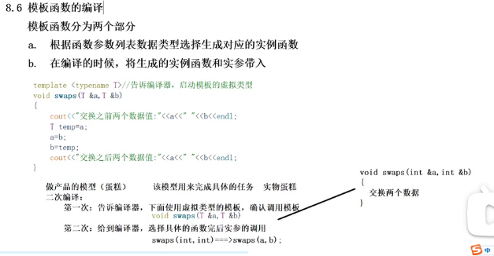

利用模板实现不同数组类型输入的插入排序：

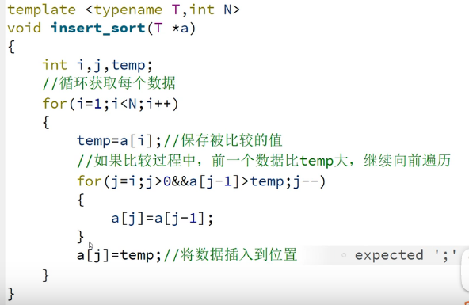

比如可输入vector<char>,vector<int>, vector<double> int a[10], char b[10]

16.STL容器库

Vector<int>,< >这个符合体现了模板类

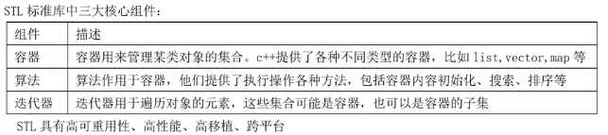

常用容器：

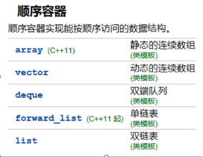

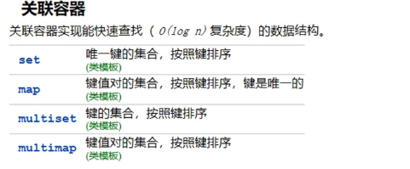

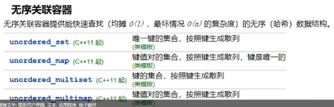

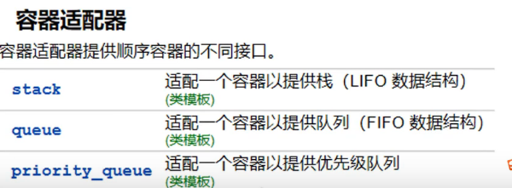

迭代器：

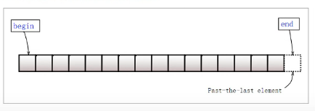

List容器的一些操作：

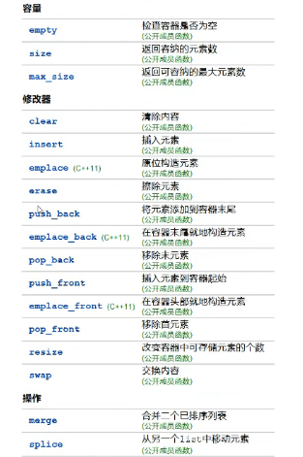

Insert和erase需要用迭代器调用

Set容器：

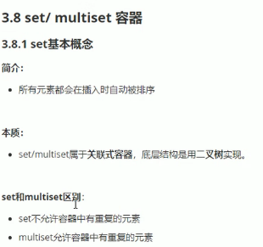

构造：

支持默认构造和拷贝构造：

set<int> s1;

set<int> s2(s1)

插入数据：

s1.insert();

set容器特点：

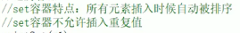



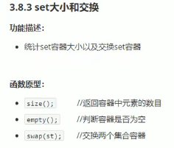

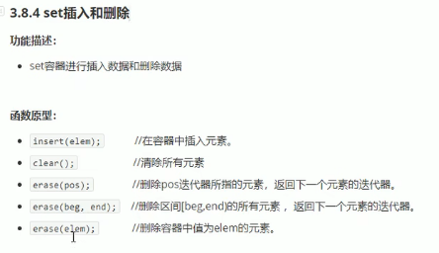

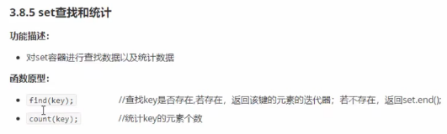

Map容器：

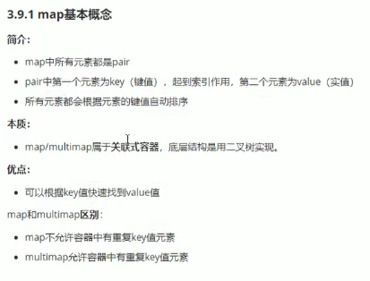

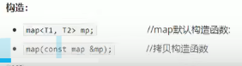

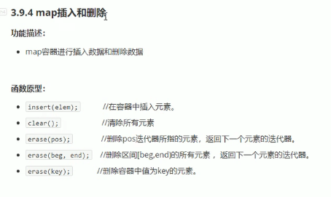

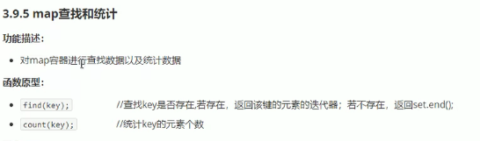

利用仿函数改变自动排序规则：

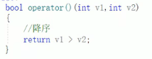



17. 枚举

enum 枚举名 { 枚举量1 , 枚举量2 , 枚举量3, ......, 枚举量n };

例如：

enum colors { red , yellow , blue };

这条语句完成了两项工作：

* 让colors成了一种新的枚举类型的名称，可以用它创建枚举变量。
* 将red、yellow、blue作为符号常量，默认值是整数的0、1、2。

代码举例：

#include <iostream> // 包含头文件。

using namespace std; // 指定缺省的命名空间。

int main()

{

enum colors { red=0, yellow=1, blue=2, other=3 }; // 创建枚举类型colors。

colors cc = yellow; // 创建枚举变量，并赋初始值。

//colors cc = colors(1); // 创建枚举变量，并赋初始值。

cout << "red=" << red << ",yellow=" << yellow << ",blue=" << blue << ",other=" << other << endl;

switch (cc)

{

case red: cout << "红色。\n"; break;

case yellow: cout << "黄色。\n"; break;

case blue: cout << "蓝色。\n"; break;

default: cout << "未知。\n";

}

}

18. 纯虚函数和抽象类

纯虚函数是一种特殊的虚函数，在某些情况下，[基类](https://baike.baidu.com/item/%E5%9F%BA%E7%B1%BB/9589663" \t "_blank)中不能对[虚函数](https://baike.baidu.com/item/%E8%99%9A%E5%87%BD%E6%95%B0/2912832" \t "_blank)给出有意义的[实现](https://baike.baidu.com/item/%E5%AE%9E%E7%8E%B0/10801654" \t "_blank)，把它声明为纯虚函数。

纯虚函数只有函数名、参数和返回值类型，没有函数体，具体实现留给该[派生类](https://baike.baidu.com/item/%E6%B4%BE%E7%94%9F%E7%B1%BB/9589520" \t "_blank)去做。

语法：virtual 返回值类型 函数名 (参数列表)=0;

[纯虚函数](https://so.csdn.net/so/search?q=%E7%BA%AF%E8%99%9A%E5%87%BD%E6%95%B0&spm=1001.2101.3001.7020" \t "_blank)在基类中为派生类保留一个函数的名字，以便派生类它进行重定义。如果在基类中没有保留函数名字，则无法支持[多态](https://so.csdn.net/so/search?q=%E5%A4%9A%E6%80%81&spm=1001.2101.3001.7020" \t "_blank)性。

含有[纯虚函数](https://so.csdn.net/so/search?q=%E7%BA%AF%E8%99%9A%E5%87%BD%E6%95%B0&spm=1001.2101.3001.7020" \t "_blank)的类被称为抽象类，不能实例化对象，可以创建指针和引用。

派生类必须重定义抽象类中的纯虚函数，否则也属于抽象类。

基类中的纯虚析构函数也需要实现。

19. 模板类

类模板是通用类的描述，使用任意类型（泛型）来描述类的定义。

使用类模板的时候，指定具体的数据类型，让编译器生成该类型的类定义。

函数模板建议用typename描述通用数据类型，类模板建议用class。

注意：

1）在创建对象的时候，必须指明具体的数据类型。

2）使用类模板时，数据类型必须适应类模板中的代码。

3）类模板可以为通用数据类型指定缺省的数据类型（C++11标准的函数模板也可以）。

4）模板类的成员函数可以在类外实现。

5）可以用new创建模板类对象。

6）在程序中，模板类的成员函数使用了才会创建。

示例：

#include <iostream> // 包含头文件。

using namespace std; // 指定缺省的命名空间。

template <class T1, class T2=string>

class AA

{

public:

T1 m\_a; // 通用类型用于成员变量。

T2 m\_b; // 通用类型用于成员变量。

AA() { } // 默认构造函数是空的。

// 通用类型用于成员函数的参数。

AA(T1 a,T2 b):m\_a(a),m\_b(b) { }

// 通用类型用于成员函数的返回值。

T1 geta() // 获取成员m\_a的值。

{

T1 a = 2; // 通用类型用于成员函数的代码中。

return m\_a + a;

}

T2 getb(); // 获取成员m\_b的值。

};

template <class T1, class T2>

T2 AA<T1,T2>::getb() // 获取成员m\_b的值。

{

return m\_b;

}

int main()

{

AA<int, string>\* a = new AA<int, string>(3, "西施"); // 用模板类AA创建对象a。

cout << "a->geta()=" << a->geta() << endl;

cout << "a->getb()=" << a->getb() << endl;

delete a;

}

类的内部有成员模板成员，该类是模板类。

运用类模板实现动态数组：

template <class T>

class Vector

{

private:

int len; // 数组元素的个数。

T\* items; // 数组元素。

public:

// 默认构造函数，分配内存。

Vector(int size=10):len(size) {

items = new T[len];

}

~Vector() { // 析构函数

delete[] items; items = nullptr;

}

void resize(int size) { // 护展数组的内存空间。

if (size <= len) return; // 只能往更大扩展。

T\* tmp = new T[size]; // 分配更大的内存空间。

for (int ii = 0; ii < len; ii++) tmp[ii] = items[ii]; // 把原来数组中的元素复制到新数组。

delete[] items; // 释放原来的数组。

items = tmp; // 让数组指针指向新数组。

len = size; // 扩展后的数组长度。

}

int size() const { return len; } // 获取数组长度。

T& operator[](int ii) { // 重载操作符[]，可以修改数组中的元素。

if (ii >= len) resize(ii + 1); // 扩展数组。

return items[ii];

}

const T& operator[](int ii) const { return items[ii]; } // 重载操作符[]，不能修改数组中的元素。

};

int main()

{

// Array<string,10> aa; // 创建模板类Array的对象。

Vector<int> aa(1); // 创建模板类Vector的对象。

aa[0] = 5; aa[1] = 8; aa[2] = 3; aa[3] = 2; aa[4] = 7;

// aa[0] = "西施"; aa[1] = "冰冰"; aa[2] = "幂幂"; aa[3] = "金莲"; aa[4] = "小乔";

for (int ii=0; ii<5;ii++) cout << "aa[" << ii << "]=" << aa[ii] << endl;

}

类模板实现栈：

#include <iostream> // 包含头文件。

using namespace std; // 指定缺省的命名空间。

template <class DataType>

class Stack // 栈类

{

private:

DataType\* items; // 栈数组。

int stacksize; // 栈实际的大小。

int top; // 栈顶指针。

public:

// 构造函数：1）分配栈数组内存；2）把栈顶指针初始化为0。

Stack(int size = 3) :stacksize(size), top(0) {

items = new DataType[stacksize];

}

~Stack() {

delete[] items; items = nullptr;

}

Stack& operator=(const Stack& v) // 重载赋值运算符函数，实现深拷贝。

{

delete[] items; // 释放原内存。

stacksize = v.stacksize; // 栈实际的大小。

items = new DataType[stacksize]; // 重新分配数组。

for (int ii = 0; ii < stacksize; ii++) items[ii] = v.items[ii]; // 复制数组中的元素。

top = v.top; // 栈顶指针。

return \*this;

}

bool isempty() const { // 判断栈是否为空。

return top == 0;

}

bool isfull() const { // 判断栈是否已满。

return top == stacksize;

}

bool push(const DataType& item) { // 元素入栈。

if (top < stacksize) { items[top++] = item; return true; }

return false;

}

bool pop(DataType& item) { // 元素出栈。

if (top > 0) { item = items[--top]; return true; }

return false;

}

};

具体化程度高的类优先于具体化程度低的类，具体化的类优先于没有具体化的类。

具体化的模板类，成员函数类外实现的代码应该放在源文件中。

普通类继承模板类的实例化版本

#include <iostream> // 包含头文件。

using namespace std; // 指定缺省的命名空间。

template<class T1, class T2>

class BB // 模板类BB。

{

public:

T1 m\_x;

T2 m\_y;

BB(const T1 x, const T2 y) : m\_x(x), m\_y(y) { cout << "调用了BB的构造函数。\n"; }

void func2() const { cout << "调用了func2()函数：x = " << m\_x << ", y = " << m\_y << endl; }

};

class AA:public BB<int,string> // 普通类AA。

{

public:

int m\_a;

AA(int a,int x,string y) : BB(x,y),m\_a(a) { cout << "调用了AA的构造函数。\n"; }

void func1() { cout << "调用了func1()函数：m\_a=" << m\_a << endl;; }

};

int main()

{

AA aa(3,8, "我是一只傻傻鸟。");

aa.func1();

aa.func2();

}

20. 智能指针

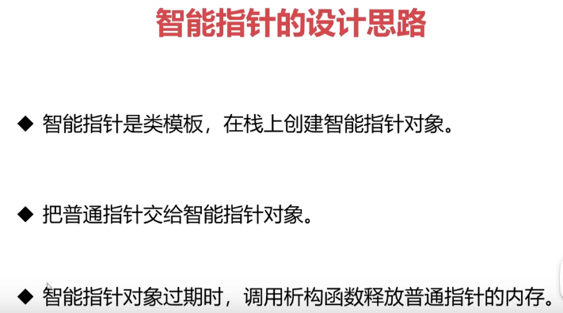



主要是这三个，掌握即可！

unique\_ptr 智能指针：

使用前需要包含头文件：#include <memory>

template <typename T, typename D = default\_delete<T>>

class unique\_ptr

{

public:

explicit unique\_ptr(pointer p) noexcept; // 不可用于转换函数。

~unique\_ptr() noexcept;

T& operator\*() const; // 重载\*操作符。

T\* operator->() const noexcept; // 重载->操作符。

unique\_ptr(const unique\_ptr &) = delete; // 禁用拷贝构造函数。

unique\_ptr& operator=(const unique\_ptr &) = delete; // 禁用赋值函数。

unique\_ptr(unique\_ptr &&) noexcept; // 右值引用。

unique\_ptr& operator=(unique\_ptr &&) noexcept; // 右值引用。

// ...

private:

pointer ptr; // 内置的指针。

};

第一个模板参数T：指针指向的数据类型。

第二个模板参数D：指定删除器，缺省用delete释放资源。

unique\_ptr独享它指向的对象，也就是说，同时只有一个unique\_ptr指向同一个对象，当这个unique\_ptr被销毁时，指向的对象也随即被销毁。

在类、普通函数都可以创建智能指针，在类内的话，在类作用域内栈区创建智能指针，在对象销毁时，unique\_ptr也会被被销毁，同时指向的对象也随即被销毁。

对象如何被销毁：1.全局区对象，程序结束才会被释放 2. 局部对象，离开作用域，自动释放 3.main 函数内部对象，也是局部对象，离开main函数后，被销毁 4. delete + 指向对象的指针或对象地址

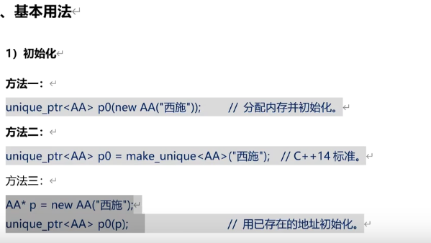

方法一推荐，不需要出现原指针，防止对同一原指针多次构造。

在构造时需要注意：

AA\* p = new AA("西施");

unique\_ptr<AA> pu2 = p; // 错误，不能把普通指针直接赋给智能指针。

unique\_ptr<AA> pu3 = new AA("西施"); // 错误，不能把普通指针直接赋给智能指针。

unique\_ptr<AA> pu2 = pu1; // 错误，不能用其它unique\_ptr拷贝构造。

unique\_ptr<AA> pu3;

pu3 = pu1; // 错误，不能用=对unique\_ptr进行赋值。

可使用匿名对象赋值：

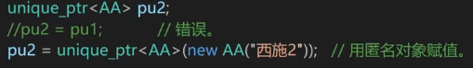

不要用同一个裸指针初始化多个unique\_ptr对象，由于第一个销毁了，原始指针也销毁了。

参数传递：

推荐引用传递，不能值传递，因为拷贝构造已被禁止使用。

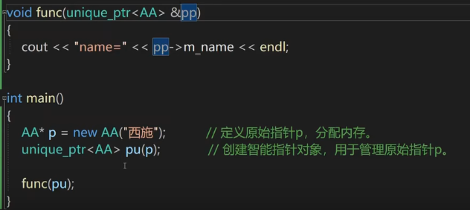

其他技巧：

1）将一个unique\_ptr赋给另一个时，如果源unique\_ptr是一个临时右值，编译器允许这样做；如果源unique\_ptr将存在一段时间，编译器禁止这样做。一般用于函数的返回值。

unique\_ptr<AA> p0;

p0 = unique\_ptr<AA>(new AA ("西瓜"));

2）用nullptr给unique\_ptr赋值将释放对象，空的unique\_ptr==nullptr。

3）release()释放对原始指针的控制权，将unique\_ptr置为空，返回裸指针。（可用于把unique\_ptr传递给子函数，子函数将负责释放对象）

4）std::move()可以转移对原始指针的控制权，返回原指针。（可用于把unique\_ptr传递给子函数，子函数形参也是unique\_ptr）

[

**int** a **=** 5; *// a是个左值*

**int** **&**ref\_a\_left **=** a; *// 左值引用指向左值*

**int** **&&**ref\_a\_right **=** std**::**move(a); *// 通过std::move将左值转化为右值,返回右值，可以被右值引用指向*

cout **<<** a; *// 打印结果：5*

]

5）reset()释放对象。

void reset(T \* \_ptr= (T \*) nullptr);

pp.reset(); // 释放pp对象指向的资源对象, 且PP置空。

pp.reset(nullptr); // 释放pp对象指向的资源对象

pp.reset(new AA("bbb")); // 释放pp指向的资源对象，同时指向新的对象。

6）swap()交换两个unique\_ptr的控制权。

void swap(unique\_ptr<T> &\_Right);

7）unique\_ptr也可象普通指针那样，当指向一个类继承体系的基类对象时，也具有多态性质，如同使用裸指针管理基类对象和派生类对象那样。

8）unique\_ptr不是绝对安全，如果程序中调用exit()退出，全局的unique\_ptr可以自动释放，但局部的unique\_ptr无法释放。

9）unique\_ptr提供了支持数组的具体化版本。

数组版本的unique\_ptr，重载了操作符[]，操作符[]返回的是引用，可以作为左值使用。

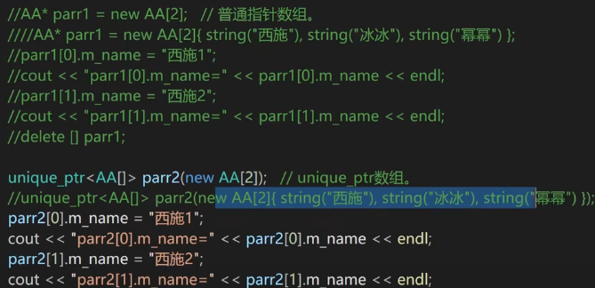

shared\_ptr 指针使用：

shared\_ptr共享它指向的对象，多个shared\_ptr可以指向（关联）相同的对象，在内部采用计数机制来实现。

当新的shared\_ptr与对象关联时，引用计数增加1。

当shared\_ptr超出作用域时，引用计数减1。当引用计数变为0时，则表示没有任何shared\_ptr与对象关联，则释放该对象。

不禁用拷贝构造和赋值，可以进行kaob1构造和赋值：

shared\_ptr<AA> p0(new AA("西施"));

shared\_ptr<AA> p1(p0); // 用已存在的shared\_ptr初始化，计数加1。

shared\_ptr<AA> p1=p0; // 用已存在的shared\_ptr初始化，计数加1。

注意：

shared\_ptr支持赋值，左值的shared\_ptr的计数器将减1，右值shared\_ptr的计算器将加1。当计数器为0时，自动销毁对象，计算器不为0，不会销毁对象。

如果unique\_ptr能解决问题，就不要用shared\_ptr。unique\_ptr的效率更高，占用的资源更少。

weak\_ptr指针：

weak\_ptr 是为了配合shared\_ptr而引入的，它指向一个由shared\_ptr管理的资源但不影响资源的生命周期。也就是说，将一个weak\_ptr绑定到一个shared\_ptr不会改变shared\_ptr的引用计数。不论是否有weak\_ptr指向，如果最后一个指向资源的shared\_ptr被销毁，资源就会被释放。

weak\_ptr更像是shared\_ptr的助手而不是智能指针。

由于对象可以通过多个shared\_ptr指针指向，当全部shared\_ptr智能指针都reset后，这个对象会被释放，但还是可能有线程会通过智能指针访问这个对象，此时是违法的，因此出于保护作用，利用弱化指针进行管理，shared\_ptr<int> sh = w->lock()，如果对象存在，那么 lock() 函数返回的共享指针指向这个合法的对象的一个共享指针。否则，返回的共享指针被设置为0，这等价于标准的null指针。

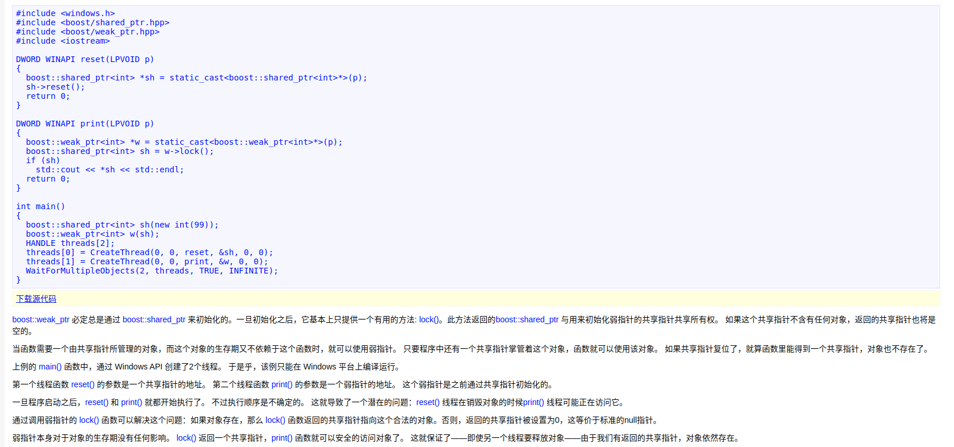

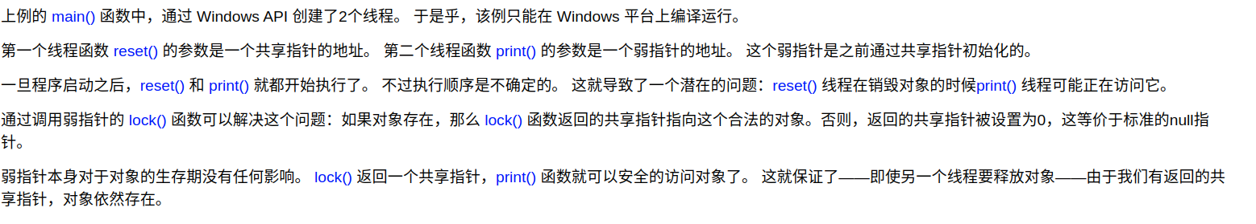

21. 文件操作

文件操作极其重要！

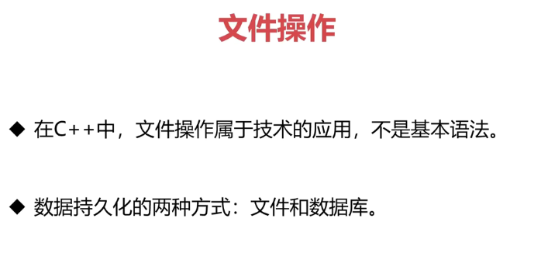

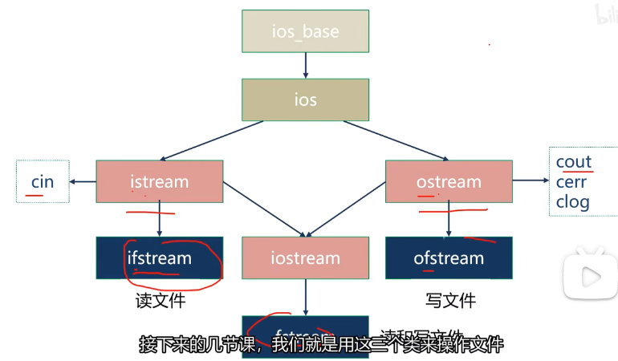

写入操作：

文本文件一般以行的形式组织数据。

**包含头文件：**#include <fstream>

**ofstream打开文件的模式（方式），写文本：**

对于ofstream，不管用哪种模式打开文件，如果文件不存在，都会创建文件。

ios::out      缺省值：会截断文件内容，就是先清空内容再写。

ios::trunc   截断文件内容。（truncate）

ios::app    不截断文件内容，只在文件未尾追加文件。（append）

示例：

#include <iostream>

#include <fstream> // ofstream类需要包含的头文件。

using namespace std;

int main()

{

string filename = R"(D:\data\txt\test.txt)";

ofstream fout;

fout.open(filename,ios::app);

// 判断打开文件是否成功。

// 失败的原因主要有：1）目录不存在；2）磁盘空间已满；3）没有权限，Linux平台下很常见。

if (fout.is\_open() == false)

{

cout << "打开文件" << filename << "失败。\n"; return 0;

}

// 向文件中写入数据。

fout << "西施|19|极漂亮\n";

fout << "冰冰|22|漂亮\n";

fout << "幂幂|25|一般\n";

fout.close(); // 关闭文件，fout对象失效前会自动调用close()。

cout << "操作文件完成。\n";

}

读取操作：

包含头文件：#include <fstream>

类：ifstream

**ifstream打开文件的模式（方式）：**

对于ifstream，如果文件不存在，则打开文件失败。

ios::in      缺省值。

读取方式：

1. getline

需要包括string头文件 #include <string>

第一种方法。

string buffer; // 用于存放从文件中读取的内容。

// 文本文件一般以行的方式组织数据。

while (getline(fin, buffer)) // 第一个参数为输入流，第二个为存储容器

{

cout << buffer << endl;

}

1. 用 fin>> ，是按照空格一段一段读取

string buff1, string buff2, string buff3, string buff4

while（fin>>buff1 && fin>>buff2&& fin>>buff3&& fin>>buff4）

(遇到空格和换行会停止)

注意：读取的内容都是字符串类型的！，可以进行转化成整形，浮点型等

随机存取：

对文件进行读/写操作时，文件的位置指针指向当前文件读/写的位置。

**1）获取文件位置指针**

ofstream类的成员函数是tellp()；ifstream类的成员函数是tellg()；fstream类两个都有，效果相同。

std::streampos tellp();

std::streampos tellg();

**2）移动文件位置指针**

ofstream类的函数是seekp()；ifstream类的函数是seekg()；fstream类两个都有，效果相同。

方法一：

std::istream & seekg(std::streampos \_Pos);

fin.seekg(128); // 把文件指针移到第128字节。

fin.seekp(128); // 把文件指针移到第128字节。

fin.seekg(ios::beg) // 把文件指针移动文件的开始。

fin.seekp(ios::end) // 把文件指针移动文件的结尾。

方法二：

std::istream & seekg(std::streamoff \_Off,std::ios::seekdir \_Way);

在ios中定义的枚举类型：

enum seek\_dir {beg, cur, end}; // beg-文件的起始位置；cur-文件的当前位置；end-文件的结尾位置。

fin.seekg(30, ios::beg); // 从文件开始的位置往后移30字节。

fin.seekg(-5, ios::cur); // 从当前位置往前移5字节。

fin.seekg( 8, ios::cur); // 从当前位置往后移8字节。

fin.seekg(-10, ios::end); // 从文件结尾的位置往前移10字节。

随机存取是指直接移动文件的位置指针，在指定位置读取/写入数据。

需要注意的是：

1.fstream类的缺省模式是ios::in | ios::out，如果文件不存在，则创建文件；**但是，不会清空文件原有的内容。**

2. ubuntu默认使用UTF－8编码，这种编码的一汉字占用三个字节，你把编码改成GBK，GB2312，GB18030这些中文编码，汉字就只占2个字节了。

3.如果要指定位置插入，需要用 fstream类，因为打开后内容不会清空。

4.插入方式是覆盖式插入

文件缓冲区：

文件缓冲区（缓存）是系统预留的内存空间，用于存放输入或输出的数据。

根据输出和输入流，分为输出缓冲区和输入缓冲区。

注意，在C++中，每打开一个文件，系统就会为它分配缓冲区。**不同的流，缓冲区是独立的**。

程序员不用关心输入缓冲区，只关心**输出缓冲区**就行了。

在缺省模式下，输出缓冲区中的数据满了才把数据写入磁盘，但是，这种模式不一定能满足业务的需求。

写文件的时候，会先写在输出缓冲区，写满后一起再写入磁盘，但是这样有风险是，如果停电了缓冲区数据丢失了，虽然效率更高，但是有些情况是有风险的。

解决办法：刷新缓冲区

1）flush()成员函数

刷新缓冲区，把缓冲区中的内容写入磁盘文件。

2）endl

换行，然后刷新缓冲区，换行并刷新缓冲区(全部写入磁盘)。

Linux基本操作：

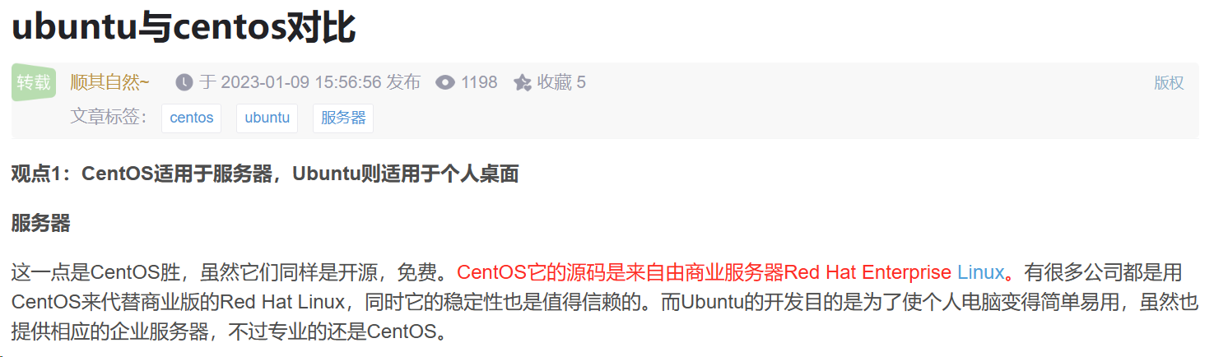

**CentOS适用于服务器，Ubuntu则适用于个人桌面**

1. 目录和文件操作

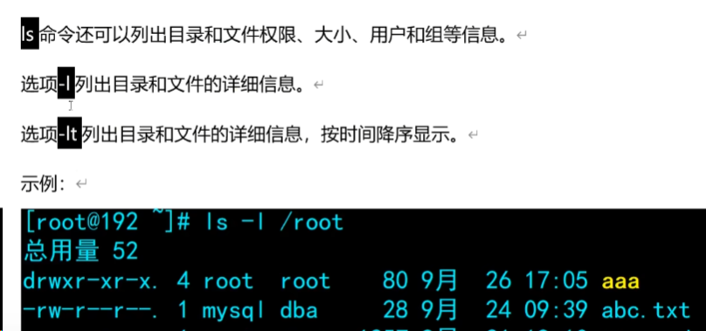

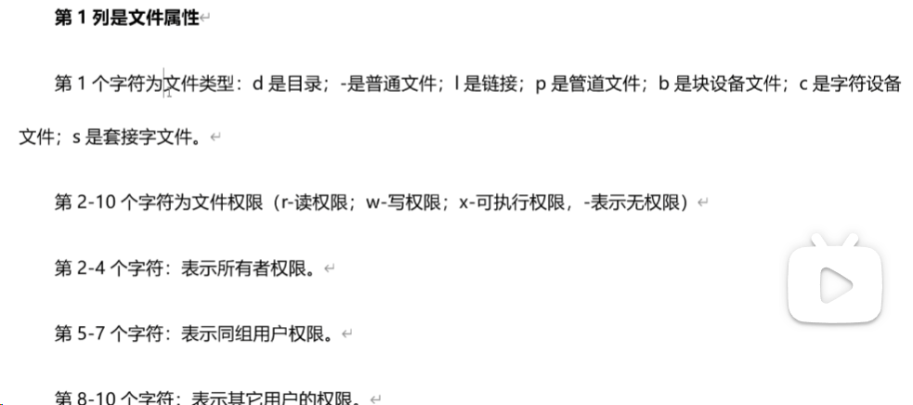

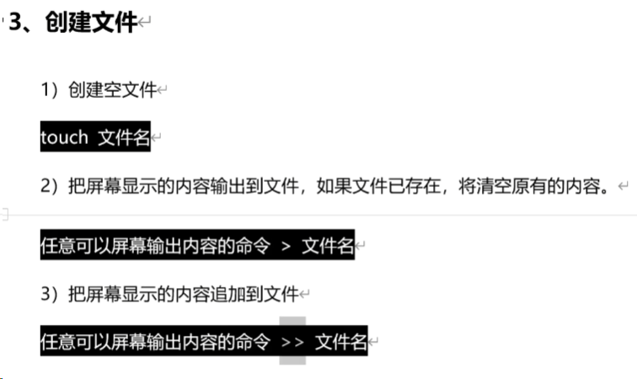

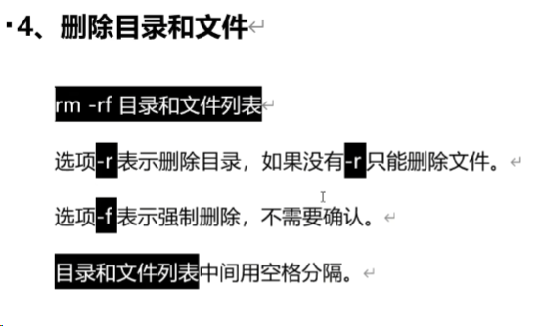

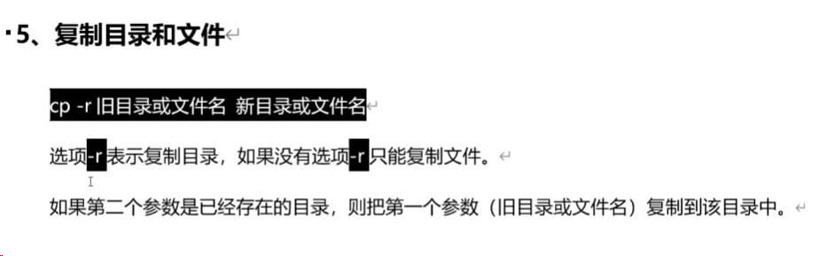

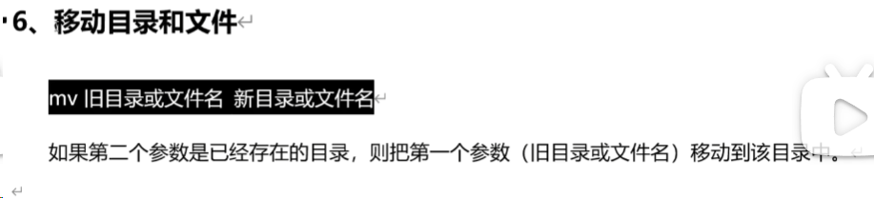

1. 目录和文件权限

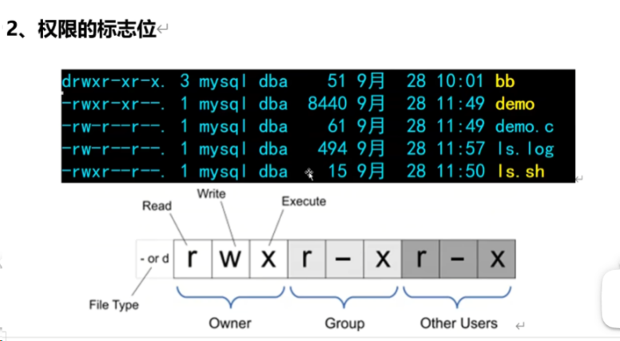

前3个位自己用户的权限，中间三个位是同组用户的权限，后面三个位是其他用户的权限

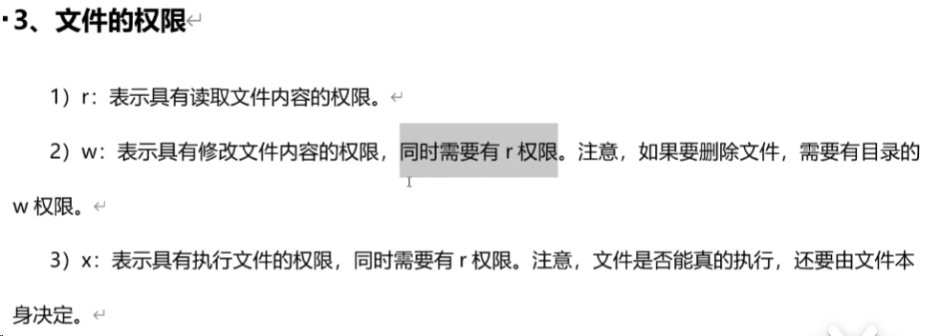

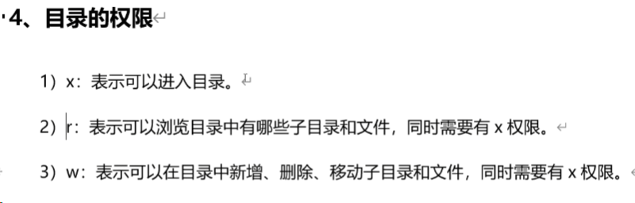

设置权限：排列组合有8种，不会冲突，如6表示rw-

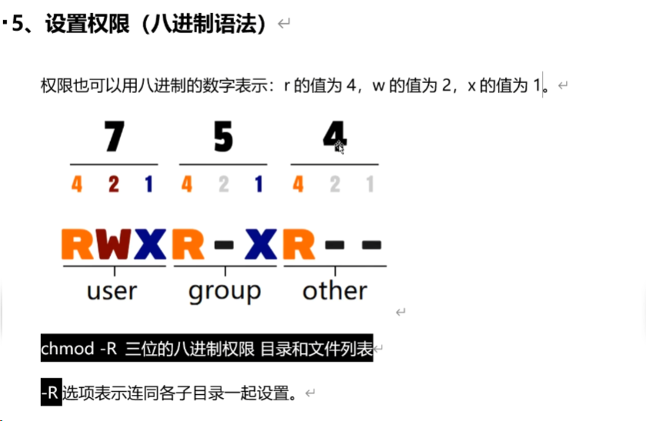

-R (Recursive)表示递归下去

Root用户可无视权限，无权限也可操作。

1. 文件内容操作

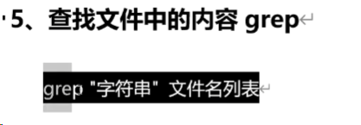

例如：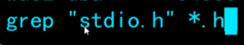 显示哪些头文件中包含了stdio.h这个字符串

1. 上传和下载，利用SecureCRT远程控制

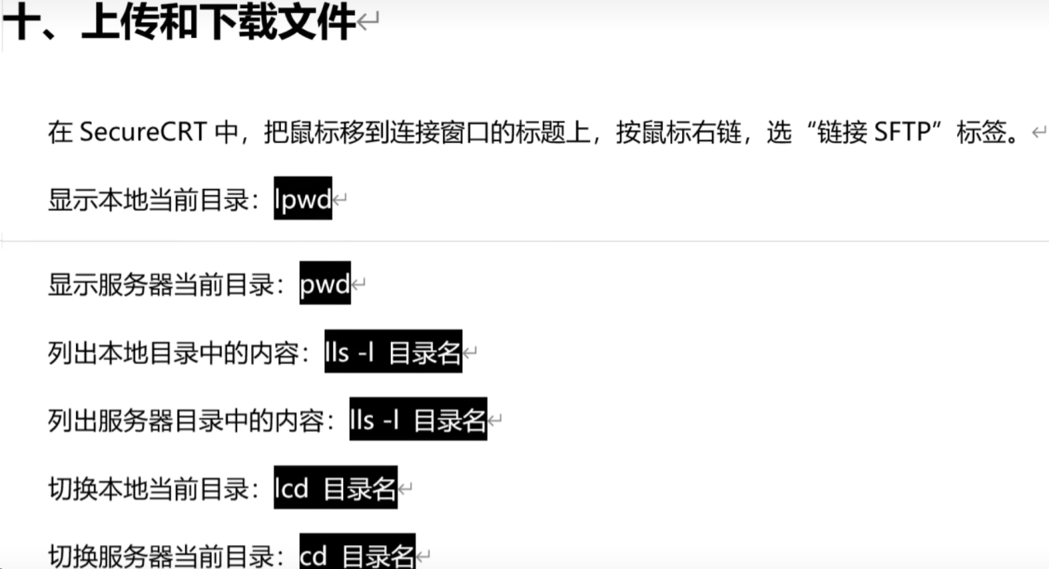

1. 软件包的安装和删除

用yum自动处理依赖关系安装软件包

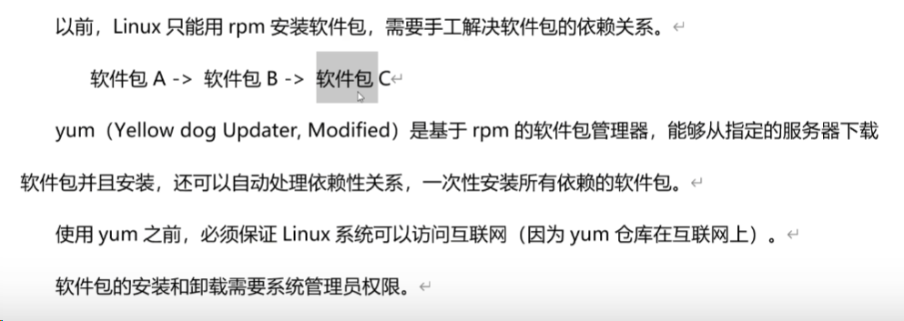

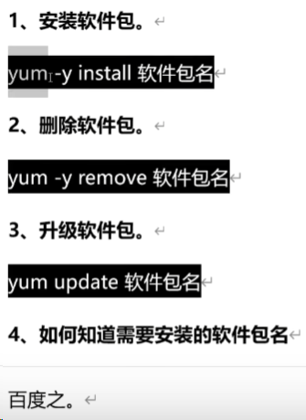

如：安装gcc编译器



1. 压缩文件

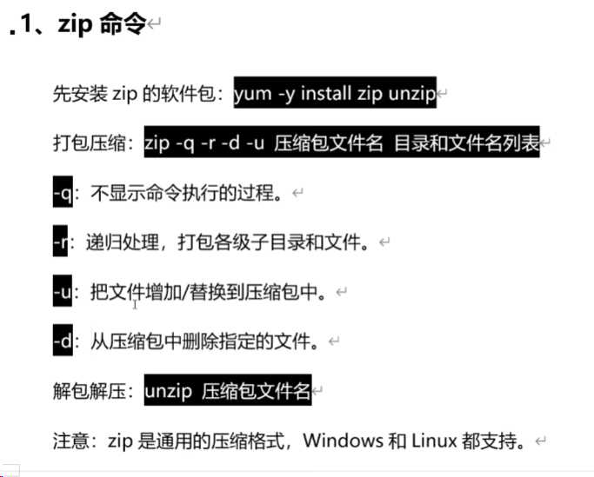

1. 压缩文件

ps -ef 查看所有进程

终止进程：

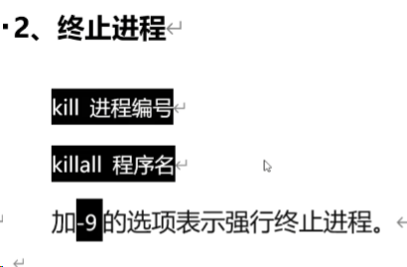

1. 性能分析

Top 命令

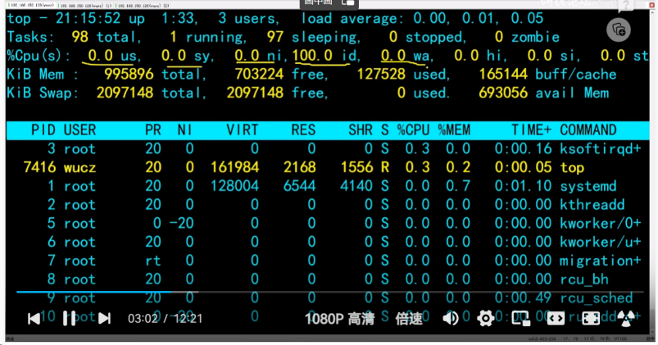

1. 网络特性测试

